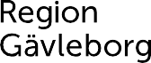

REGIONAL KULTURPLAN GÄVLEBORG
2023–2026
Ett engagerat konst- och kulturliv för hållbar utveckling
Dnr RS 2022/119 Dnr KKN 2020/273

Förord 5
Inledning 6
Kultur, konst, kulturarv och övriga begrepp 8
Regional utvecklingsstrategi (RUS) 2020-2030 10
Kulturpolitiskt sammanhang 11
Regionala kulturpolitiska mål 11
Nationella kulturpolitiska mål 12
EU-perspektiv 13
Kultursamverkansmodellen 14
Region Gävleborgs roll inom kultursamverkansmodellen 14
Kulturaktörer med varaktigt regionalt uppdrag 15
Samspel med aktörer i länet 16
Kommuner 16
Civilsamhälle 17
Professionellt konst- och kulturliv 17
Regionala kärnprinciper 19
Barns och ungas rätt till kultur 19
Demokratiskt förhållningssätt 20
Jämlikhet 21
Kultursektorns integritet 22
Åsiktsfrihet, yttrandefrihet och konstnärlig frihet 22
Armlängds avstånd 22
Professionella kulturskapares och övriga kulturarbetares villkor 23
Regionala prioriteringar 2023-2026 24
Utvecklingsområden 24
Stärkt interaktion 24
Vidgat deltagande 25
Tillväxt 26
Särskilda prioriteringar per verksamhetsområde 27
Scenkonst - teater, dans och musik 27
Kulturarv och kulturmiljö 31
Biblioteks- och läsfrämjande verksamhet 34
Litteratur 36
Bild- och formkonst och slöjd 38
Film 41
Crossmedia 43

Region Gävleborgs insatser utöver kultursamverkansmodellen 45
Utvecklingsbidrag till kultur 45
Övriga stöd 45
Bidrag, stipendier och kulturpris 45
Verksamhetsbidrag till distriktsorganisationer 45
Stöd till kulturella och kreativa branscher 45
Omvärldsbevakning, kunskapsspridning och samordning kring tvärsektoriella perspektiv 46
Gestaltad livsmiljö 46
Kultur för barn och unga 46
Kultur och funktionsvariation 46
Kultur och hälsa 46
Sveriges nationella minoriteters kultur och nationella minoritetsspråk 46
Region Gävleborgs verksamheter 47
Konstsamlingsverksamhet 47
Folkhögskolor 47
Regionarkivet 47
X-trafik 48
Övriga insatser för kultursektorn 2023-2026 49
Framtagande och genomförande av den regionala kulturplanens prioriteringar
. 50
Framtagande av den regionala kulturplanen 50
Remissinstanser 52
Årsplanering för verksamhetsbidrag till kulturaktörer med varaktigt regionalt uppdrag 54
Uppföljning, utvärdering och geografiskt informationssystem 54

Bilagor 56
Presentation av kulturaktörer i Gävleborgs län med varaktigt regionalt uppdrag . 57
Scenkonst - teater, dans och musik 57
Folkteatern Gävleborg 57
Riksteatern Gävleborg 57
Kultur Gävleborgs verksamhetsutveckling inom dans 58
Gävle Symfoniorkester 58
Kultur Gävleborgs främjande verksamhet och produktion inom musik 59
Kulturarv och kulturmiljö 60
Museiverksamhet och kulturmiljö 60
Hälsinglands museum 60
Länsmuseet Gävleborg 61
Kultur Gävleborgs uppdrag inom Världsarvet Hälsingegårdar 61
Regional enskild arkivverksamhet 62
Arkiv Gävleborg 62
Biblioteks- och läsfrämjande verksamhet 62
Kultur Gävleborgs biblioteksutveckling 62
Litteratur 63
Kultur Gävleborgs verksamhetsutveckling inom litteratur 63
Bild- och formkonst och slöjd 63
Kultur Gävleborgs verksamhetsutveckling inom konst 63
Kultur Gävleborgs verksamhetsutveckling inom hemslöjd 64
Hälsinglands museum 64
Länsmuseet Gävleborg 65
Film 65
Kultur Gävleborgs verksamhetsutveckling inom film 65
Crossmedia 66
Kultur Gävleborgs verksamhetsutveckling inom crossmedia 66
Ekonomiskt stöd till kulturaktörer i Gävleborgs län med varaktigt regionalt uppdrag 2013-2023 67
Sammanfattning av ”Nulägeanalys Gävleborg - Nollmätning av effektmålen i regional utvecklingsstrategi 2020-2030” 71
Klimat- och miljöutmaningar är stora 71
Ojämlikhet riskerar att hämma den regionala utvecklingen 71
Hållbar tillväxt 72
Omställnings- och förnyelseförmåga är viktig i coronapandemins spår 72
Internationalisering av näringslivet 72
Arbetsmarknad och kompetensförsörjning 73
En höjd utbildningsnivå 73
Geografiska förutsättningar 73
Demografisk utveckling 74
Hållbarhet - synergier och målkonflikter 74
Grundläggande fakta om kommuner i Gävleborgs län 75
Bollnäs 76
Gävle 76
Hofors 77
Hudiksvall 77
Ljusdal 78
Nordanstig 78
Ockelbo 79
Ovanåker 79
Sandviken 80
Söderhamn 80

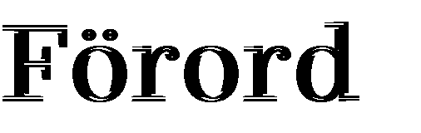
Du läser regional kulturplan Gävleborg för perioden 2023-2026. Det är en plan för att stärka och tillgängliggöra kulturen för fler personer i Gävleborgs län. Region Gävleborg har haft dialog med civilsamhället, professionella kulturskapare och övriga kulturarbetare, våra kulturinstitutioner och våra kommuner, både med förtroendevalda och med tjänstepersoner. Planen är resultatet av deras inspel.

En levande och mångfacetterad kultur är en grund i vår demokrati. Kultursektorn måste fritt få skapa för att bland annat kunna lyfta fram tankar om livet och samhället vi lever i. Kulturen hjälper individer att uttrycka sina känslor och idéer på olika sätt. Det är viktigt att se till att alla människor oavsett var de bor, vilken bakgrund de har, eller om de har någon funktionsvariation får ta del av kultur och vara med och skapa. Prioriteringarna finns beskrivna i denna regionala kulturplan för Gävleborgs län.

Den regionala kulturplanen har kärnprinciper som värnar konsten och kulturens egenvärde och ger förutsättningar för tillgång till konst och kultur. Kulturplanen prioriterar barn och unga samt jämlikhet genom att uppmana till vidgat deltagande och värna om demokratiska förhållningssätt och kultursektorns integritet. Den lyfter också vikten av att professionella kulturskapare och övriga kulturarbetare ska kunna verka med skäliga villkor.

Regional kulturplan Gävleborg 2023-2026 siktar på att skapa förutsättningar till ett engagerat konst- och kulturliv för hållbar utveckling i vårt län.

Magnus Svensson
Ordförande Kultur- och kompetensnämnden Region Gävleborg

Region Gävleborgs ambition med den regionala kulturplanen är att beskriva hur kulturaktörer med varaktigt regionalt uppdrag, i samverkan med kommuner, civilsamhälle samt professionella kulturskapare och övriga kulturarbetare, kan berika och utveckla länets konst- och kulturliv. Ambitionen är att sträva efter hållbar utveckling, i enlighet med Regional utvecklingsstrategi Gävleborg 2020-2030 och Förenta Nationernas Agenda 2030 för hållbar utveckling.

Denna regionala kulturplan är den fjärde som gäller för Gävleborgs län. Den omfattar för första gången fyra år (2023-2026), så som den regionala biblioteksplanen gör. Region Gävleborg ser fördelar med en längre planperiod, dels synkning med mandatperioden och dels effektivisering av resurserna. Kompletteringar och fördjupningar kommer att uppdatera detta levande dokument under denna period.

År 2013 anslöt dåvarande Landstinget Gävleborg till kultursamverkansmodellen. Då tog den regionala organisationen över ansvaret för att fördela den samlade regionala och statliga finansieringen till regional kulturverksamhet. Tidigare fördelade staten sina medel direkt till de regionala kulturinstitutionerna och konsulentverksamheterna. Den regionala kulturplanen är det dokument som beskriver de politiska ambitionerna för de regionala kulturverksamheterna. Planen ger underlag för prioriteringar av olika verksamheter och insatser.

Region Gävleborg har samordnat en intensiv och bred dialogprocess, anpassad till rådande pandemi, för att skapa en bred förankring samt ökad relevans och legitimitet för den regionala kulturplanen i länet. Region Gävleborg tackar alla deltagare för det stora engagemanget.

Nyckelorden för samverkan är tillit och kollektiv kompetens. Dialoger och samråd skapar tillit och är grunden för att möta varandra, få förståelse, byta idéer och bygga en gemensam framtid och därmed tillsammans göra skillnad.

Länets regionala och kommunala politiker och tjänstepersoner, kulturaktörer med varaktigt regionalt uppdrag, civilsamhälle samt professionella kulturskapare och övriga kulturarbetare har reflekterat kring erfarenheter från 2019 till 2022. De har uttryckt en tydlig vilja: den regionala kulturplanen måste belysa färre antal prioriteringar för att underlätta implementering.

Därför identifierar den regionala kulturplanen tre utvecklingsområden:

- stärkt interaktion (se s.24)
- vidgat deltagande (se s.25)
- tillväxt (se s.26)

På så sätt främjar den regionala kulturplanen ett engagerat konst- och kulturliv för hållbar utveckling.

Ett återkommande budskap vid samråd och dialoger har varit viljan att fastställa ett antal regionala kärnprinciper som värnar konstens och kulturens egenvärde och ger förutsättningar för tillgång till konst och kultur. Dessutom handlade budskapet om att fortsatt ha en särskild konkretiseringsgrad i den regionala kulturplanen. Därför identifierar den regionala kulturplanen särskilda prioriteringar per verksamhetsområde (se s.27-44).

En nyhet i denna regionala kulturplan är att den även identifierar Region Gävleborgs insatser utöver kultursamverkansmodellen. Detta förtydligar att Region Gävleborgs roll och ambition inom kultursektorn är bredare än stödet till de verksamheter som kulturaktörer med varaktigt regionalt uppdrag driver.

För att öka förståelsen för den regionala kulturplanen och underlätta implementeringen har Region Gävleborg tagit fram en kortversion. Dessutom finns en sammanfattning på lätt sätt.

Att försöka definiera vad kultur betyder är inte lätt, bland annat på grund av att begreppet har flera betydelser.

Ur ett samhällsvetenskapligt eller antropologiskt perspektiv kan kultur vara livsmönster hos ett samhälle. Kultur som bildning kan då motsvara ett sätt att uppfatta och omfatta omvärlden, med exempelvis gemensamma traditioner, värderingar, normer eller institutioner. Den kollektiva dimensionen är av stor vikt.

Det humanistiska kulturbegreppet är kopplat till den kollektiva dimensionen. Varje levnadssätt kan ta sig olika uttryck, bland annat i form av olika konstarter så som scenkonst, bildkonst och litteratur. Ur detta perspektiv kan en definition av kultur vara gestaltandet av upplevelser, idéer och kunskap i konstnärlig form, estetiska uttrycksätt och processer. Individens personliga kreativitet och skapande är en förutsättning för konst.

I enlighet med dessa begrepp är det möjligt att definiera konstpolitikens syfte som stöd till det professionella skapandet där konstnärspolitik i sin tur tar hänsyn till kulturskapares villkor. Kulturpolitikens syfte å andra sidan stödjer människors tillgång till konst och kultur. Kulturplanering är ytterligare ett politiskt perspektiv inom vilket det är viktigt att betrakta konst och kultur ur ett bredare perspektiv, med koppling till samhällsplanering och regional utveckling.

Konst i den regionala kulturplanen är representerad av ett antal konstområden som Statens kulturråd särskilt identifierar och stödjer. Konstverksamheterna som ingår i den så kallade kultursamverkansmodellen är av professionell art och rymmer scenkonst (musik, teater, dans), hemslöjd, bild- och formkonst, film och litteratur.

Riksantikvarieämbetet definierar i sin rapport ”Räkna med kulturarvet - Kulturarvets bidrag till hållbar samhällsutveckling” kulturarv och kulturmiljö som ”spår efter människors liv och verksamhet […] som av olika anledningar bedöms vara viktiga som bärare av berättelser” (2017, s. 7). Det är både materiellt och immateriellt, med ett öppet och dynamiskt innehåll. Tidsperspektivet är centralt. Arkiv- och museiverksamheter har en tydlig koppling till kulturarv och ingår i kultursamverkansmodellen.

I kulturarvsarbetet står berättandet, skapandet av sammanhang och upplevelsen i centrum. Kulturarvsarbetets egenart ligger i den verklighetsanknytning som verkliga platser, byggnader, föremål, bilder, dokument samt immateriellt kulturarv såsom exempelvis musik och hantverkskunnande ger. Därför är dokumentationen och vården av dem en grundläggande del i kulturarvsinstitutionernas arbete.
Berättelseperspektivet i alla dess former bör hela tiden ligga till grund för arbetet med vården av samlingar och miljöer. Kulturmiljö är hela den av människan påverkade miljön, som i sin tur är en del av kulturarvet. Kulturarvsaktörerna verkar för att kulturmiljön ska vara en del av samhällsutvecklingen och fungera som en gemensam källa till kunskap och upplevelse för länsinvånarna.

Regional kulturplan Gävleborg 2023-2026 använder ordet ”kultursektorn” som samlande begrepp för aktörer kopplade till kultur, konst och kulturarv.

Enligt ”Kreativa Sverige! Nationell strategi för främjande av hållbar utveckling för företag i kulturella och kreativa branscher” (SOU 2022:44) samlar dessa branscher ”verksamheter som bygger på kulturella värden och/eller konstnärliga och andra kreativa uttryck, oavsett om respektive verksamhet är marknadsorienterad eller inte.” Det handlar bland annat om företag som till exempel skapar och förmedlar kulturellt innehåll som musik, spel, design och mode men även om företag som levererar produkter och tjänster inom närliggande områden samt kommunikation och media. I denna definition ingår kulturskapare med enskild firma.

Professionella kulturskapare utgör kärnan i kulturella och kreativa branscher. De försörjer sig på sin konst eller strävar efter att göra det, med hög yrkeskunskap genom dokumenterad utbildning och/eller erfarenhet inom sitt konstområde.

Övriga kulturarbetare ingår också i kultursektorn. De arbetar inom konst- och kulturlivet genom andra kompetenser, exempelvis inom teknik, arrangörskap, förmedling eller pedagogik.

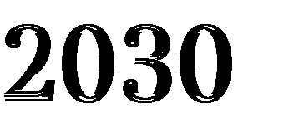
Länets konst- och kulturliv bidrar till regional utveckling. Därför är det viktigt att precisera innehållet av den regionala utvecklingsstrategin.

”Regional utvecklingsstrategi Gävleborg 2020-2030. Tillsammans för framtidens Gävleborg. Öppet, nytänkande och hållbart” (2021) pekar ut riktningen för det regionala utvecklingsarbetet.

En mångfald av aktörer inom offentlig sektor, näringsliv, akademi och civilsamhälle bidrar aktivt till en hållbar regional utveckling i Gävleborgs län. RUS inklusive dess vision är framtagen i bred samverkan med representanter för nämnda aktörer.
Visionens ”vi” refererar till dem.

”I ett öppet, nytänkande och hållbart Gävleborg tar vi tillvara på var och ens engagemang och potential. Vi formar tillsammans vår egen, platsens och planetens framtid genom öppenhet och ett inkluderande samhälle. Vi tänker nytt, inspirerar och inspireras av andra för att möta lokala och globala utmaningar. Vi skapar attraktiva livsmiljöer och en hållbar framtid som tryggar kommande generationers behov.

Visionen för framtidens Gävleborg formuleras så här:

Öppet, nytänkande, hållbart. Tillsammans för framtidens Gävleborg.

Vi bidrar till ett öppet och inkluderande samhälle, där alla människors engagemang och potential tas tillvara.
Vi formar tillsammans vår egen, platsens och planetens framtid.

Vi tänker nya tankar, skapar innovativa lösningar, inspirerar och inspireras av omvärlden för att möta globala utmaningar utifrån lokala förutsättningar.
Vi bejakar kreativitet och lärande i ett möjliggörande klimat.

Vi skapar attraktiva livsmiljöer och en hållbar framtid, präglade av delaktighet, jämställdhet, jämlikhet och mångfald.”

De fem identifierade målområdena är följande:

- attraktiva och tillgängliga platser
- samhällsnyttig, cirkulär och biobaserad ekonomi
- konkurrenskraftigt näringsliv och hållbar arbetsmarknad
- hög kunskap och innovationsförmåga
- jämlikt och jämställt samhälle.

Den framtida processen med att ta fram en uppdaterad version av den regionala utvecklingsstrategin ska särskilt beakta den regionala kulturplanen.

Region Gävleborg vill stödja ett engagerat konst- och kulturliv för hållbar utveckling.

Kulturaktörer med varaktigt regionalt uppdrag och regionala insatser ska i samverkan med länets kommuner, civilsamhälle samt professionella kulturskapare och övriga kulturarbetare utgöra en stödjande infrastruktur för konst- och kulturlivet i länet.

I sin årsplan 2022-2024 identifierar Region Gävleborgs kultur- och kompetensnämnd följande mål kopplade till ”Kunskap och kultur”:

- bidra till att höja utbildningsnivån, sluta rekryteringsgapet på arbetsmarknaden och stimulera innovationer:
  - Kultur och kompetensnämnden ska bidra till utveckling som leder till ökad sysselsättning och hållbar tillväxt

- utveckla folkbildningens ställning:
  - Kultur- och kompetensnämnden ska bidra till utveckling som leder till högre bildnings- och utbildningsnivå

  - Kultur- och kompetensnämnden ska bidra till att folkhögskolan är känd och erkänd aktör inom bildning och utbildning samt att utveckling av folkhögskolan sker

  - Kultur- och kompetensnämnden ska bidra till människors bildning genom stöd till studieförbund, ungdomsförbund samt föreningslivets regionala verksamheter
  - Kultur- och kompetensnämnden ska bidra till ökad kunskap och delaktighet inom det digitala området genom utbildningsinsatser

- öka tillgängligheten till kultur:
  - Kultur- och kompetensnämnden ska bidra till breddat kulturliv och ökat deltagande i hela länet.

Det specifika kulturmålet innebär att ”Kultur- och kompetensnämnden ska aktivt verka för en öppen och fri konst och kultur. Kulturen och konsten ska varken underkastas censur, ideologier eller kommersialism. Det öppna samhället och det fria ordet värnas genom att en mångfald av synsätt, åsikter och perspektiv kommer till uttryck genom bland annat genom ett levande och mångfacetterat kulturliv.

Nämnden ska öka tillgängligheten för barn- och ungdomar att utöva och ta del av kultur- och föreningsaktiviteter. Att ta del av och att utöva kultur och konst har en dokumenterad effekt på hälsa och välbefinnande. När människor möts och delar upplevelser ökar den sociala sammanhållningen och tilliten till varandra och därmed stärks den sociala hållbarheten. Barn i hushåll med sämre ekonomi deltar i lägre utsträckning än andra i organiserade fritidsaktiviteter. Barn och vidgat deltagande är prioriterade områden.

Kultur- och kompetensnämnden anser att stöd och bidrag till kulturen är viktiga.”

Riksdagen beslutade om de nationella kulturpolitiska målen i december 2009. Målen ska styra den statliga kulturpolitiken men ska även vara vägledande för kulturpolitiken i kommuner och regioner. De omfattar de verksamheter som den regionala kulturplanen beskriver.

De nationella målen är följande:

Kulturen ska vara en dynamisk, utmanande och obunden kraft med yttrandefriheten som grund. Alla ska ha möjlighet att delta i kulturlivet. Kreativitet, mångfald och konstnärlig kvalitet ska prägla samhällets utveckling.

För att uppnå målen ska kulturpolitiken:

- främja allas möjligheter till kulturupplevelser, bildning och till att utveckla sina skapande förmågor

- främja kvalitet och konstnärlig förnyelse

- främja ett levande kulturarv som bevaras, används och utvecklas
- främja internationellt och interkulturellt utbyte och samverkan

- särskilt uppmärksamma barns och ungas rätt till kultur.

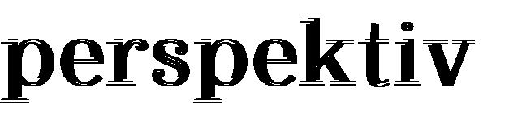
Flera aktörer på europeisk nivå fattar beslut avseende kulturområdet: parlamentet, ministerrådet och kommissionen. Europeiska Unionen (EU) betonar att kultur är av stor betydelse för sammanhållningen inom EU, men också betydelsefull i ett näringspolitiskt perspektiv. Även om kulturområdet relativt sett är ett litet område inom EU-politiken, har det efter hand fått en allt starkare ställning. Det ligger dock inte inom EU:s beslutskompetens att besluta om en gemensam, övernationell kulturpolitik.

Kreativa Europa (2021-2027) är EU:s nuvarande finansieringsprogram som erbjuder organisationer och dem som arbetar inom de kulturella, kreativa och audiovisuella sektorerna möjligheter till europeiskt samarbete och verksamhetsutveckling.

Programmets ambition är att skydda, utveckla och främja den europeiska kulturella och språkliga mångfalden och det europeiska kulturarvet. Tack vara detta program vill EU öka de kulturella och kreativa sektorernas konkurrenskraft och ekonomiska potential, särskilt inom den audiovisuella sektorn.

Programmets prioriteringar är följande:

- stärka europeiskt och internationellt konstnärligt och kulturellt samarbete och stödja skapandet av europeiska konstnärliga verk och cirkulation av konstnärliga verk i Europa, samt att stödja innovation och rörlighet

- stärka de sociala, ekonomiska och internationella dimensionerna för EU:s kulturella och kreativa sektorer

- främja samarbete som stärker innovation, hållbarhet och konkurrenskraft

- främja sektorsövergripande innovativt samarbete liksom ett pluralistiskt, fritt och oberoende medielandskap och mediekunnighet, för att därigenom främja konstnärlig frihet, interkulturell dialog och social inkludering

- främja insatser och projekt som bidrar till att uppnå EU-kommissionens huvudprioriteringar som exempelvis den gröna given (European Green Deal), delaktighet och jämställdhet.

För Region Gävleborg innebär kultursamverkansmodellen bland annat att samordna kulturplaneprocessen, äska statsbidrag, fördela det till kulturaktörer i Gävleborgs län med varaktigt regionalt uppdrag, följa upp, samordna återkommande dialoger och övriga processer med länets kommuner och professionella kulturliv och det civila samhället. Dessutom är Region Gävleborgs avdelning Kultur Gävleborg en kulturaktör med varaktigt regionalt uppdrag.

”Förordning (2010:2012) om fördelning av vissa statsbidrag till regional
kulturverksamhet” ger en definition av en regional kulturplan ”en beskrivning av de prioriteringar som regionen vill göra i fråga om regional kulturverksamhet som avses få statligt stöd, prioriteringarnas förhållande till de nationella kulturpolitiska målen samt uppgifter om planerad statlig, kommunal och annan finansiering av
verksamheterna.”

En regional kulturplan är också ett underlag till Kulturrådets beslut om hur stort statsbidrag till regional kulturverksamhet blir. Regionens fördelning av dessa medel ska främja en god tillgång för länets invånare till sju verksamhetsområden:

- professionell teater-, dans- och musikverksamhet
- museiverksamhet och museernas kulturmiljöarbete
- biblioteksverksamhet och läs- och litteraturfrämjande verksamhet
- professionell bild- och formverksamhet
- regional enskild arkivverksamhet
- filmkulturell verksamhet
- främjande av hemslöjd

Region Gävleborg beviljar verksamhetsbidrag till kulturaktörer med långsiktiga regionala uppdrag.

Följande kulturaktörer i Gävleborgs län får stöd inom ramen för kultursamverkansmodellen:

- Arkiv Gävleborg
- Folkteatern Gävleborg
- Gävle Symfoniorkester
- Hälsinglands museum
- Kultur Gävleborg
- Länsmuseet Gävleborg
- Riksteatern Gävleborg

Se vidare bilaga 1 ”Presentation av kulturaktörer i Gävleborgs län med varaktigt regionalt uppdrag” (s.57-66)

Tvååriga uppdragsöverenskommelser klargör hur varje enskild verksamhet generellt förhåller sig till den regionala kulturplanens prioriteringar och hur den specifikt arbetar med de särskilda prioriteringarna inom berörda verksamhetsområden. Varje kulturaktör med varaktigt regionalt uppdrag kan driva ett eget djupare arbete utifrån ett specifikt område, en frågeställning eller prioritering. Det är ansvarig nämnd inom Region Gävleborg och verksamhetens styrelse eller nämnd som tecknar överenskommelsen. Vid behov kan parterna se över innehållet i uppdragsöverenskommelsen. Utgångspunkterna för kulturaktörer med varaktigt regionalt uppdrag är olika när det gäller verksamhet, ekonomi och personal. Det är därför av stor vikt att Region Gävleborg tar hänsyn till respektive förutsättningar.
Region Gävleborg följer upp överenskommelsen varje år och har en kontinuerlig dialog med varje part för att uppdatera den.

Beslut om bidrag till verksamheter med varaktiga regionala uppdrag sker i två steg. Sedan Region Gävleborgs budgetramar är fastställda beslutar ansvarig nämnd om fördelning av regionala verksamhetsbidrag till de enskilda verksamheterna. Efter att Statens kulturråd fattat beslut om fördelningen av bidragen i kultursamverkansmodellen beslutar nämnden om slutgiltiga och totala verksamhetsbidrag till de enskilda verksamheterna, det vill säga både den regionala och den statliga delen av respektive verksamhetsbidrag.

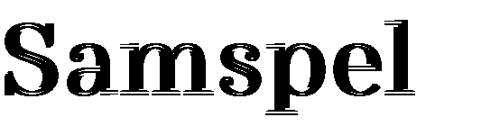
Kraftsamling är nyckeln för att förmera verksamhetsbidrag till kulturaktörer med varaktigt regionalt uppdrag. Samspel och samråd mellan kulturaktörer med varaktigt regionalt uppdrag, kommuner och civilsamhället samt professionella kulturskapare och övriga kulturarbetare skapar förutsättning för samverkan, bland annat genom en gemensam lärandeprocess eller arbete med nya former av kultur. En stimulans till förnyelse, inspiration och en mångfald av uttryck och berättelser.

Att uppmärksamma samhällstrender och det arbete som pågår inom kultursektorn, i arrangörs- och producentleden, är grundläggande för att bredda och berika det regionala kulturutbudet. Samhället bli alltmer heterogent och deltagarstyrd kultur präglar alltmer kulturutbudet. Den ideella sektorn är ett fält där flexibilitet finns för att genomföra projekt som motsvarar dessa trender och utforska olika former av kultur som antingen är konstartsöverskridande eller som inte har en etablerad finansiering. Det kan bland annat handla om spelkultur, nycirkus, lajv eller community art. Kommunerna kan även ta sådana initiativ.

För ett brett kulturutbud är det därför av stor vikt att kulturaktörer med varaktigt regionalt uppdrag samspelar med arrangörs- och producentleden. Det innebär samarbete med exempelvis kommuner, arrangörsföreningar, biografer, hembygds-, hemslöjds- och bygdegårdsföreningar, folkbildningsaktörer och enskilda initiativtagare.

Rådgivning, kompetenshöjande insatser, samverkan och i vissa fall ekonomiska bidrag är centrala för att behålla och vidareutveckla arrangörs- och producentleden. Dessa olika stöd möjliggör oväntade möten. Samråd med arrangörer och producenter är viktigt för att utveckla delaktigheten i planering och genomförande av regionalt utvecklingsarbete inom kultursektorn.

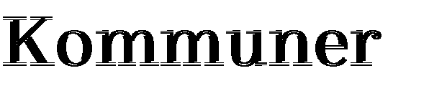
Kommunerna i Gävleborgs län har det politiska ansvaret för huvuddelen av den offentligt finansierade kulturverksamheten i länet. I kommunerna finns största delen av den verksamhet som de som bor och vistas i länet möter i sin vardag.
Kommunerna tar det största ansvaret för tillgängligheten till anläggningar för kultur och fritid, både vad gäller ägande och drift. Genom olika stödformer tar kommunerna även ett stort ansvar för anläggningar som andra aktörer äger eller driver. En avgörande faktor för länets konst-och kulturliv är tillgången till lokaler för föreningar och enskilda professionella kulturskapare och övriga kulturarbetare.
Kommunvisa inventeringar av möjligheter och behov är relevanta. Utifrån sina egna resurser bestämmer varje kommun sin egen ambitionsnivå. Ur ett utvecklingsperspektiv kan interkommunalt samarbete vara relevant.

En lång och stark folkrörelsetradition präglar länets regionala konst- och kulturliv. Tack vare det ideella engagemanget inom föreningslivet och studieförbunden finns det värdefulla möjligheter för arrangemang och människors eget skapande.

Civilsamhället och allt det ideella och idéburna arbete som föreningslivet bedriver ger en förutsättning och en grundstruktur för invånarnas tillgång till ett rikt konst- och kulturliv. Det är viktigt att se föreningslivet som en resurs för länets kultursektor, med en mångfald av arrangörsföreningar, hembygds-, hemslöjds- och bygdegårdsföreningar och folkbildningsaktörer samt etniska föreningar, ungdoms- och pensionärsorganisationer. Uppdaterad inventering och genomlysning av idéburen sektor i länet är betydelsefull.

Eftersom civilsamhällets organisationer har avgörande betydelse för konst- och kulturlivet är det angeläget att uppmärksamma de utmaningar och möjligheter som föreningslivet står inför. Bland dem finns ekonomi, lokaler och upprustning, svårighet att rekrytera styrelseledamöter samt samverkan mellan det offentliga och ideell idéburen sektor.

Många grupper i samhället står utanför de traditionella institutionerna och föreningarna eller väljer andra samarbetsformer och mer tillfälliga engagemang. Detta ställer krav på kulturaktörerna med varaktigt regionalt uppdrag som både behöver arbeta för att stärka det befintliga föreningslivet och söka nya former för samverkan på nya arenor för att fortsätta vara angelägna för länets invånare.

En grupp som blir allt vanligare är privatpersoner eller grupper med individer som har en stark drivkraft att på egen hand, i ett företag eller genom att omge sig med ett nätverk utveckla kulturlivet på sin ort. En stor del av utvecklingen och förnyelsen av länets konst- och kulturliv sker idag just i dessa gränsområden mellan företagande och civilsamhälle. Detta är en ny företeelse, med otydlig organisationsform och med en stark vilja att förverkliga konst- och kulturidéer. De kan ofta uppleva offentliga strukturer som tröga och byråkratiska.

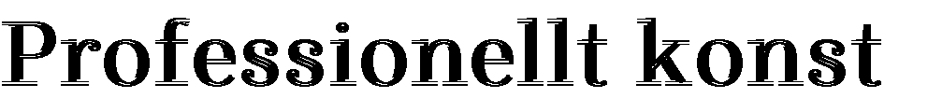
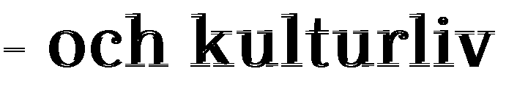
Professionella kulturskapare och övriga kulturarbetare har avgörande betydelse för länets konst- och kulturliv. Det är angeläget att hitta former för att säkerställa deras möjlighet till delaktighet i länets utveckling. Att identifiera professionella kulturskapare och övriga kulturarbetare samt deras förutsättningar att vara yrkesverksamma i länet är betydelsefullt i detta sammanhang.

Professionella kulturskapare och övriga kulturarbetare är en viktig resurs för kulturinstitutioner som bidrar på olika sätt till deras arbete. Detta gör omvänt institutionerna värdefulla som potentiella samarbetsparter för kulturskapare och övriga kulturarbetare, som uppdragsgivare eller arena för att presentera sitt arbete. Detta samspel bidrar till en konstnärlig och kulturell drivkraft även för det övriga konst- och kulturlivet i länet.

Professionella kulturskapare och övriga kulturarbetare möter den regionala kulturverksamheten i olika sammanhang, exempelvis via workshops, kompetensutveckling och som uppdragstagare. I arbetet med att ge professionella kulturskapare och övriga kulturarbetare bättre förutsättningar bidrar kulturaktörer med varaktigt regionalt uppdrag med kunskap inom olika verksamhetsområden.

Länets utbildningar inom kulturskapande finns inom gymnasieskolan som har studieförberedande estetiska program med olika inriktningar för de ungdomar som vill vidareutveckla sitt skapande. Länets folkhögskolor har förberedande utbildningar inom områdena musik, konst, litteratur, textil, trä, smide, foto och media samt en yrkesutbildning i dramapedagogik. Dessa utbildningar kan vara förberedande för högre utbildning och hör till de mest attraktiva i landet inom sitt område. Länets studieförbund erbjuder möjlighet till livslångt lärande och utveckling inom kultur med verksamhet i hela länet.

De regionala kärnprinciperna värnar konstens och kulturens egenvärde och ger förutsättningar för tillgång till konst och kultur. Principerna är långsiktiga och utgör ramen för uppdragsöverenskommelserna mellan Region Gävleborg och respektive kulturaktör i Gävleborgs län med varaktigt regionalt uppdrag, nedan kallad ”kulturaktör”.

Kultur för, med och av barn och unga är prioriterad.

Barn och unga har ”rätt att fritt delta i det kulturella och konstnärliga livet”, enligt artikel 31 av Förenta Nationernas konvention om barnets rättigheter.
Barnkonventionen blev svensk lag 2020.

Eget skapande, kulturella och konstnärliga upplevelser väcker tankar och aktiverar sinnen. Dessa erfarenheter ger barn och unga möjlighet att utveckla kunskaper och färdigheter samt utforska och uttrycka känslor. De kan själva pröva sätt att uttrycka idéer. Att uppmuntra barns och ungas nyfikenhet och kreativitet är centralt i detta perspektiv. Det ger förutsättningar att våga skapa och bli trygg kulturbesökare. Konst och kultur är djupt kopplade till fantasi, förundran och lust samt är grunden för livslång bildning och identitetsutveckling.

Kulturaktörerna främjar barns och ungas tillgång till konst och kultur, där kulturarv och språkutveckling ingår. Kulturaktörerna arbetar med kultur för, med och av barn och unga. Detta gäller både i egna lokaler och inom den uppsökande verksamheten i länet. De tar hänsyn till barns och ungas trygghet, säkerhet och särskilda behov samt strävar efter att ha samråd med barn och unga för att fånga upp åsikter och önskemål.

Kompetensutveckling och samverkan är av stor vikt för att kunna arbeta med kultur för barn och unga. En betydande del av den kulturverksamhet som finns i länet sker inom kommunernas olika ansvarsområden. Det är viktigt att kulturaktörerna agerar stödjande genom att erbjuda och producera ett utbud för länets skolor samt främja kompetens, nätverk och metodutveckling. Kulturaktörerna söker samverkan med kulturpedagogiska verksamheter så som musik- och kulturskolor i kommunerna samt folkhögskolor och studieförbund med kurser inom konst- och kulturområdet.

En regional samverkansplattform mellan länets kulturaktörer och kommuner är avgörande för att länets barn och unga ska få möjlighet att möta professionell konst och kultur. Plattformen underlättar och stärker kunskaps- och erfarenhetsutbyte, lärande och utbud för skola samt förskola.

Ett demokratiskt förhållningssätt ska prägla kultursektorn.

Grunden för välfungerande samverkan mellan samhällsaktörer handlar om att skapa ett tillitsfullt samarbetsklimat där berörda aktörer tillsammans skapar samsyn, identifierar en gemensam riktning och agerar med varandra. Inom ramen för kultursamverkansmodellen är berörda aktörer följande: statliga myndigheter, regionen, länets kulturaktörer, kommuner, professionella kulturskapare och övriga kulturarbetare samt civilsamhälle som har en avgörande betydelse för demokrati.
Dessa aktörer har dialog med varandra med hänsyn till publikens och deltagares behov. Gemensamma demokratiska värderingar, respekt och dialog präglar den process som leder till framtagande av den regionala kulturplanen.

Region Gävleborg antar den regionala kulturplanen genom politiska beslut och har ett särskilt ansvar för samrådsprocessen. Samråd skapar ökad förankring samt ökad relevans och legitimitet för planen i länet. Det är även av stor vikt att offentliggöra och förklara de fattade besluten.

Kulturaktörerna är lyhörda gentemot samarbetsparter och sina målgrupper. De samordnar regionala mötesplatser inom sina verksamhetsområden och kommunicerar information kring sina verksamheter. Överenskommelser mellan dessa aktörer och Region Gävleborg bidrar till transparens och klarhet av respektive uppdrag.

Återkommande forum med välplanerad, tydlig och anpassad agenda är essentiella för att kunna ha konstruktiv dialog med berörda aktörer från länets konst- och kulturliv, inklusive vid genomförande och uppföljning av den regionala kulturplanens prioriteringar.

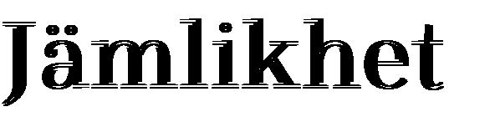

Jämlikhet är en förutsättning för att främja vidgat deltagande.

Jämlikhet är en förutsättning för att uppnå delaktighetsmålet att ”främja allas möjlighet till kulturupplevelser, bildning och till att utveckla sina skapande förmågor”. Det är ett av de nationella kulturpolitiska målen.

Klyftor mellan människor och grupper skadar samhällen. Resursskillnader, oavsett om de är socioekonomiska eller kopplade till geografi, är ett komplext och självförstärkande problem. Det vill säga att problemet blir värre om ingen gör något för att lösa det.

Komplexiteten i delaktighetsmålet gör att jämlikhetsarbetet alltid är aktuellt och nödvändigt, det vill säga insatser för att kunna implementera jämlika möjligheter oavsett människors olika förutsättningar. För att ha jämlika möjligheter och möta dessa olika förutsättningar innebär detta att göra olika. Det gäller inte minst gentemot målgrupper med särskilda behov som personer med funktionsvariationer, eller med rättigheter som Sveriges nationella minoriteter. Utifrån ett jämställdhetsperspektiv är det viktigt att understryka att alla, oavsett könstillhörighet, kan ha olika förutsättningar att delta i konst- och kulturlivet.

För att kunna driva verksamheter och projekt bättre och för alla med fokus på jämställdhetsarbete är det viktigt att agera så tidigt och så långsiktigt som möjligt. Det innebär bland annat att identifiera och åtgärda exkluderande strukturer, anta normkritiska arbetssätt och riva hinder. Det handlar även om att bemöta individ och målgrupp på ett respektfullt sätt och med information som de kan till sig. I detta sammanhang är samverkan mellan olika professioner och kompetenser viktig.

Ett tålmodigt, kontinuerligt och strukturerat jämlikhetsarbete bidrar till positiva effekter när det gäller vidgat deltagande i konst- och kulturliv samt bättre livsvillkor med ökad social rörlighet och ökad tillit.

Åsiktsfrihet, yttrandefrihet och konstnärlig frihet är grunden för kultursektorns integritet.

I enlighet med självständighetsmålet, ett av de nationella kulturpolitiska målen, är det centralt att värna kultursektorns integritet för att konsten och ”kulturen ska vara en dynamisk, utmanande och obunden kraft”.

En förutsättning för vidareutveckling av kreativitet och kvalitet inom konst- och kulturlivet är följande begrepp:

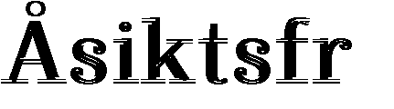
Deltagande och medverkande i en demokratisk samhällsutveckling kräver åsiktsfrihet och yttrandefrihet. Det innebär att oberoende och utan censur kunna uttrycka sina idéer och åsikter samt debattera. Specifikt är konstnärlig frihet nyckeln till kreativitet, gestaltning och skapande.

Åsiktsfrihet, yttrandefrihet och konstnärlig frihet är centrala i kultursektorn, oavsett om konst och kultur berör, inspirerar eller utforskar rådande normer.

Politiker och tjänstepersoner fattar beslut om ekonomiska och strukturella förutsättningar för konst- och kulturlivet. Enligt principen om armlängds avstånd till konst och kultur ska de inte detaljstyra verksamhetsinnehållet. Politiker och tjänstepersoner ska inte hindra kulturskapare, forskare, medier eller andra röster från att ha ett kritiskt och problematiserande förhållningssätt gentemot organisationer, maktpositioner eller samhällsstruktur.

Det är kulturskapare, sakkunniga eller verksamhetsledning som ansvarar för innehållet samt konstnärliga och andra kvalitativa bedömningar på ett oberoende vis. I detta sammanhang kan kunskapsinhämtning från specialister vara relevant. Tilltro till professionalism, kunskap och färdigheter är avgörande för ett dynamiskt konst- och kulturliv.

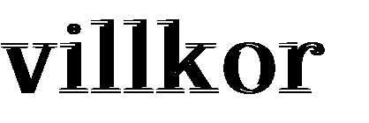

Yrkesverksamma inom kultursektorn ska ha goda arbetsvillkor.

Professionella kulturskapare och övriga kulturarbetare bidrar till kvalitet och förnyelse inom konst- och kulturliv med en mångfald av perspektiv och uttryckssätt. De bidrar till att skapa attraktiva platser och utgör kärnan i de kulturella och kreativa branscherna. Yrkesverksamma inom kultursektorn måste ha goda arbetsvillkor, inklusive trygg arbetsmiljö. Det innebär för dem som anlitar professionella kulturskapare att framför allt följa upphovsrättsliga regler och ge ekonomisk ersättning, lön eller arvode, enligt kollektivavtal, riktlinjer och rekommendationer från nationella intresseorganisationer. På samma sätt ska övriga professionella kulturarbetare få ekonomisk ersättning för utfört arbete.

Att behålla, attrahera och vidareutveckla professionell kompetens och kunskap inom kultursektorn är en investering i ett hållbart och innovativt konst- och kulturliv med höga anpassningsmöjligheter snarare än en kostnad. Kulturarbetare arbetar ofta flexibelt och inom flera verksamhetsområden samt i olika nätverk och kluster. De offentliga, ideella och vinstdrivna arrangörs- och producentleden samt berörda aktörer som arbetar med gestaltad livsmiljö måste uppmärksamma professionalism och engagemang. Alla ska ge en skälig ersättning till professionella kulturskapare och övriga kulturarbetare samt förbättra deras försörjningsmöjligheter. Kulturaktörerna, som erbjuder arbetstillfällen till dem, följer och sprider kunskap om dessa villkor för att uppmuntra till anpassning till dessa ersättningsnivåer.

Riktade bidrag, stipendier, stöd till residens och övriga produktionsmiljöer samt kompetensutveckling stimulerar professionella att vidareutveckla sig och utforska nya spår. Företrädare för professionella intresseorganisationer får ersättning, i enlighet med gällande riktlinjer, vid tillfällen då Region Gävleborg gör förfrågan om medverkan för att kvalitetssäkra och förbättra konstnärliga och kulturella insatser.

Det är dessutom viktigt att synliggöra och tydliggöra möjliga stöd till professionella kulturskapare och övriga kulturarbetare som vill starta, driva och utveckla eget företag. Detta sker i samverkan med offentliga organisationer och andra aktörer som arbetar med rådgivning, fortbildning och finansiering till företagarna.

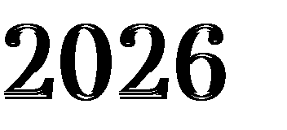
Vid samråd och dialoger har Region Gävleborg tillsammans med länets kommuner, kulturaktörer med varaktigt regionalt uppdrag, nedan kallade ”kulturaktörer”, civilsamhälle och professionella konst- och kulturliv identifierat särskilt intressanta och viktiga utvecklingsområden för länets konst- och kulturliv. Urvalet har skett utifrån identifierade styrkor och utmaningar.

Utvecklingsområdena ligger i linje med de regionala kulturpolitiska målen, Regional utvecklingsstrategi Gävleborg 2020-2030, den regionala kulturplanens kärnprinciper samt de nationella kulturpolitiska målen. Utvecklingsområdena är prioriterade under kulturplaneperioden.

En röd tråd för de tre valda utvecklingsområdena är hållbarhet som präglar kulturplanens utvecklingsområden. Detta i enlighet med Regional utvecklingsstrategi Gävleborg 2020-2030 och Förenta Nationernas Agenda 2030 för hållbar utveckling.

Varje år redovisar varje kulturaktör med varaktigt regionalt uppdrag hur den arbetar med utvecklingsområdena. Den regionala kulturplanen beskriver dessutom de huvudsakliga prioriteringarna per verksamhetsområde.

Kultursektorns aktörer interagerar med varandra och med andra sektorer i samhället regionalt, nationellt och internationellt.

Stärkta relationer, kunskap och förståelse för varandras kompetenser, roller och förutsättningar möjliggör, förnyar och vidareutvecklar länets konst- och kulturliv. Det främjar även konstens och kulturens egen värde samt det offentliga samtalet om dessa, med konst- och kulturkritik som exempel.

Kultursektorn består både av dem som skapar, förvaltar, producerar, förmedlar, arrangerar och utbildar samt de som stödjer och fattar politiska beslut för att ge relevanta förutsättningar.

De som är engagerade inom kultursektorn eller arbetar med konst och kultur utgör tillsammans ett ekosystem där alla delar interagerar, samverkar och påverkar varandra. I detta sammanhang är det centralt med samverkan, gemensamma projekt och utbyte mellan kulturaktörerna. Alla inom kultursektorn på sina respektive nivåer bidrar till länets konst- och kulturliv, med ett ansvar för kollektiva reflektioner och ömsesidig kommunikation. Detta oavsett om de enskilda parterna tillhör den offentliga, den ideella eller den privata sektorn, är kulturförmedlare, kulturarrangörer, kulturpedagoger eller kulturskapare.

Kunskap och kompetenser, resurser och behov blir synliga genom möten, forum och nätverk. I dessa sammanhang delar aktörerna information genom ett demokratiskt förhållningssätt och nya idéer uppstår vilket blir grunden för samhandling regionalt, nationellt och internationellt.

Kulturaktörerna arbetar för att skapa goda förutsättningar för professionella kulturskapare och övriga kulturarbetare att etablera sig, arbeta och verka i länet, såväl temporärt som permanent. Riktade konstnärs- och näringslivspolitiska insatser - arbetsmöjligheter, stöd och kompetensutveckling - bidrar till vidareutveckling av konst- och kulturlivet specifikt och näringslivet i stort.

Kultursektorn strävar efter att inkludera alla.

Genom samverkan med olika samhällsaktörer, innovativa arbetssätt, tillgänglighet (både ekonomisk och geografisk) samt lyhördhet skapar kulturaktörerna bättre förutsättningar för alla att delta i och påverka konst- och kulturlivet.

Kulturaktörerna lägger särskilt vikt vid att möta grupper och finnas på platser som de traditionellt inte verkar på. Genom att öka kunskap om betydelsen av representation och mångfald bidrar kulturaktörerna till konstnärlig och kulturell bredd, samhällsbyggnad, demokrati och folkhälsa.

Kulturaktörerna ger möjlighet för de som bor och vistas i Gävleborgs län att från tidig ålder delta i konst- och kulturlivet. Barn och unga är den regionala kulturplanens prioriterade målgrupp.

Kulturaktörernas kunskap om diskrimineringsgrunderna och geografiska och socioekonomiska faktorers påverkan samt om olika målgruppers behov är av stor vikt för ett vidgat deltagande i konst- och kulturlivet. För att utmana kulturvanemönster genomför kulturaktörerna samråd, tar del av enkätundersökningar och forskning, bedriver riktad marknadsföring och utvecklar publikarbetet, med jämlikhet, tillgänglighet, bildning samt publikens och deltagares upplevelse i fokus.

Kulturaktörerna strävar efter att alla ska känna sig välkomna.

Tillväxt och kultur samspelar på flera sätt för utvecklingen av ett hållbart samhälle.

Kulturplanering, fysisk planering och tillväxtplanering är nära sammankopplade. De samspelar på olika sätt för att stärka och utveckla ett hållbart samhälle.

Kulturen bidrar till att skapa ett mer attraktivt och dynamiskt län. Den puls och kreativitet som kultursektorn bidrar med lockar både nya invånare och företag till länet. Detta är en viktig strategisk fråga för Region Gävleborgs alla politiska områden, inte bara för kulturpolitikerna.

Kulturen är en drivkraft för flera näringar och verksamheter. Totalt omsätter kreativa och kulturella näringar runt 200 miljarder i Sverige. Inom ramen för EU-politik har man exempelvis kopplat kulturen till mål och insatser för exempelvis innovation, kompetensförsörjning, företagande och digitalisering.

För varje verksamhetsområde finns en nulägesbeskrivning för länet och dess huvudsakliga aktörer, inklusive den ideella sektor som har en avgörande betydelse för konst- och kulturlivet, en förteckning av kulturaktörerna med varaktigt regionalt uppdrag samt en sammanfattande ruta avseende särskilda prioriteringar under kulturplaneperioden, utan prioriteringsordning. Dessa prioriteringar utgår från kulturplanens kärnprinciper och utvecklingsområden samt resultat av kulturplanedialogerna.

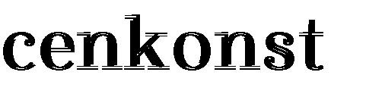
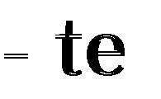
Länets invånare kan ta del av ett rikt kulturutbud runt om i hela Gävleborg till stor del tack vare det samspel som sker mellan kommunerna, det lokala kulturlivet och de regionala scenkonstaktörerna. Kulturaktörer med varaktigt regionalt uppdrag - Folkteatern Gävleborg, Gävle Symfoniorkester, Kultur Gävleborg och Riksteatern Gävleborg - både producerar och förmedlar scenkonstupplevelser som sedan exempelvis föreningar eller kommuner arrangerar lokalt.

Många av de scenkonstarrangemang som äger rum på skolorna är nationella gästspel från olika professionella fria grupper och frilansande musiker.

Scenkonstarrangemang når ut i länet även genom andra kanaler än de regionala som exempelvis via privata bokningsbolag, eller via personliga kontakter. Flera av länets kommuner har under de senaste åren skapat kulturhus för att samla och öka resurserna till det lokala kulturlivet i allmänhet och scenkonsten i synnerhet.
Kyrkorna, bygdegårdarna och studieförbunden är också viktiga arrangörer i länet.

Länet har också andra former och aktörer inom scenkonst, med bland annat cirkusen som har en särskild plats och lång tradition i Gävle. Kulturskolan i Gävle kommun erbjuder kurser för barn och unga.

Inom scenkonstområdet finns ett starkt behov av kompetenshöjande insatser inom arrangörskap och kommunikation. Länets gemensamma scenkonstverksamhet och mottagarledet - i form av arrangörer, kommunernas egna verksamheter och publiken
- bör finna former för utökad samverkan för att gynna en gemensam utveckling.
Två kulturaktörer har ett varaktigt regionalt uppdrag inom teaterfältet i Gävleborgs län; Folkteatern Gävleborg, en regional teaterinstitution, och Riksteatern Gävleborg, en främjande regional teaterorganisation.

Riksteatern Gävleborg samordnar och kompetensutvecklar länets lokala riksteaterföreningar, många med lång erfarenhet av arrangörskap. Riksteatern Gävleborg förmedlar även teaterföreställningar för barn, unga och familjer i hela länet. Folkteatern Gävleborg med sitt regionala uppdrag som scenkonstinstitution skapar ett nav för fortsatt utveckling av teaterkonsten i länet. Dessa två regionala organisationer samverkar med olika interregionala och nationella nätverk.

Tillsammans med amatörteaterföreningar och länets enda fria etablerade professionella teatergrupp, Skottes Musikteater, med flera, skapar Folkteatern Gävleborg och Riksteatern Gävleborg en bred och aktiv teaterpublik i hela länet. Intresset för teater tar sig även uttryck i att länet är väl försett med arrangerande organisationer.

I länet finns också utbildningsmöjligheter inom teaterområdet. Bland annat erbjuder Västerbergs Folkhögskola en tvåårig utbildning till dramapedagog. Ett flertal kommuner har dramaundervisning inom ramen för bland annat kulturskolan och även estetiska gymnasieprogram. Därtill finns goda möjligheter till aktiviteter inom scenkonstområdet utifrån exempelvis studieförbunden och andra lokala aktörer.

Konstnärliga kompetenser från många olika genrer bidrar till ett levande teaterliv i länet.
Dans som prioriterat konstområde i Gävleborg är relativt ny och är under utveckling. Samarbetet mellan länets dansverksamheter har ökat de senaste åren, med dansens konstnärliga värde i fokus. Dansen har dessutom en betydelse och funktion bland annat för barns och ungas tillgång till kultur och främjandet av folkhälsan.

Kultur Gävleborg och Riksteatern Gävleborg arbetar för att stärka infrastrukturen inom dansområdet. Kultur Gävleborg stöttar länets kommuner och föreningar med att arrangera en mångfald av föreställningar, nationella som internationella.
Kompetensutveckling, förmedling, residensarbete, rådgivning, projekt och stöd till fria aktörer inom länet kompletterar detta. Riksteatern Gävleborg stöttar länets lokala teaterföreningar för att öka antalet offentliga föreställningar genom utbildning, arrangörskap, publikarbete och marknadsföring. Tillsammans samarbetar dessa två organisationer för att öka förståelsen och kunskapen om danskonsten och övrig scenkonst.

Länets verksamma professionella danskonstnärer, pedagoger och övriga aktörer främjar danskonsten och bidrar till en fortsatt förstärkning av dansinfrastrukturen. Danskonstnärerna i länet erbjuder ett mångfacetterat utbud vilket synliggör danskonsten och möjliggör möten med civilsamhället. De flesta kulturskolorna i länet bedriver någon form av dansverksamhet, både i skolor och som fritidsverksamhet.
Studieförbunden samt privata och ideella dansskolor kompletterar utbudet och arbetar även med regionala folkliga traditioner. Arbete med talangutveckling kompletterar detta.

Det finns ett rikt och sjudande musikliv i Gävleborgs län. Gävle Symfoniorkester och Kultur Gävleborgs främjande verksamhet och produktion inom musik bidrar till en infrastruktur som möjliggör närvaro för professionella musiker i länet. De engagerar professionella musiker regionalt, nationellt och internationellt. Organisationerna kompletterar varandra i arbetet med det regionala musikuppdraget. Kommunerna, ideella arrangörsföreningar och privata konsertarrangörer spelar alla viktiga roller för mångfalden inom länets musikliv. Den folkliga musiken är en del av länets immateriella kulturarv, med ständig förändring och utveckling men med traditionen nära. Länet har även ett flertal större återkommande festivaler som drar såväl lokala som internationella besökare. Sammantaget leder det till ett brett professionellt utbud av både offentliga konserter och konserter i skolan. Musik- och kulturskolorna, samt folkhögskolornas musiklinjer och arbete med talangutveckling är viktiga. Det finns anledning att uppmärksamma folkrörelsernas betydelse, med kyrkornas musikliv och studieförbundens förmåga att fånga upp framför allt musikintresserade unga.

Kulturaktörer i Gävleborgs län med varaktigt regionalt uppdrag inom scenkonst - teater, dans och musik är följande:

- Folkteatern Gävleborg
- Riksteatern Gävleborg
- Kultur Gävleborgs verksamhetsutveckling inom dans
- Gävle Symfoniorkester
- Kultur Gävleborgs främjande verksamhet och produktion inom musik

Se vidare bilaga 1 ”Presentation av kulturaktörer i Gävleborgs län med varaktigt regionalt uppdrag”, s.57-59.

De särskilda prioriteringarna inom detta verksamhetsområde handlar om att:

- stötta skapandet av nytt konstnärligt material inom scenkonst, bland annat genom residensverksamhet, i samarbete med länets professionella kulturskapare utifrån en mångfald av berättelser
- identifiera utvecklingsbehov hos länets olika scenkonstaktörer
- fortsätta verka för återkommande scenkonstforum och kompetensutvecklingstillfällen
- undersöka samarbetet med utbildnings- och forskningsaktörer
- undersöka möjligheten att stärka infrastrukturen inom övrig scenkonst, bland annat nycirkus
- främja offentliga samtal om scenkonst
- fortsätta arbeta med vidgat deltagande, bredd och mångfald samt kompletterande digitala lösningar, bland annat genom samverkan mellan kulturaktörerna och verksamhetsområdena
- förbättra barns och ungas möjligheter till inflytande, arrangörskap, eget skapande och möten med professionella kulturskapare
- ingå i interregionala, nationella och internationella sammanhang för professionellt utbyte

Gävleborgs läns regionala musei-, kulturmiljö- och arkivverksamhet är angelägen för människor och samhälle genom att erbjuda ett historiskt perspektiv på samtida frågor och ge redskap för att förstå och hantera historiska och samtida skeenden. Museer och arkiv har ett brett demokratiskt samhällsuppdrag att samla in, bevara och tillgängliggöra materiellt och immateriellt kulturarv.
Gävleborgs län har ett rikt och aktivt museiliv. Här finns två museer med nationellt uppdrag inom särskilda sektorer av samhällets historia, Järnvägsmuseet och Sveriges Fängelsemuseum. Två museer har ett varaktigt regionalt uppdrag, Hälsinglands museum i Hudiksvall och Länsmuseet Gävleborg i Gävle. Dessa två regionala museer har samlingar och arkiv som speglar länets historia och samarbetar även med Arkiv Gävleborg. På lokal nivå finns fyra kommunala museer men också en mängd ideellt drivna museer, främst hembygdsgårdar och arbetslivsmuseer. Museerna i länet samverkar på olika sätt och kan tillsammans erbjuda ett brett utbud av kulturarvsberättelser, ofta med ett tydligt samhällsperspektiv.

Gävleborgs län är ett kustlän som också tillhör de mest skogrika i Sverige. Det har präglat länets näringar i ett längre historiskt perspektiv. Först dominerade kustfiske, jordbruk och järnhantering, senare skogsindustri, handel och sjöfart. Verksamheten inom dessa näringar har i sin tur skapat kulturmiljöer, platser där spåren efter människors aktiviteter fortfarande är tydligt avläsbara och berättar om historiska samband. Skogen har varit en förutsättning, inte bara för industri och export utan även för den rika timmerkulturen som kommer till uttryck i framför allt Hälsinglands bondgårdar, och senare i kulturmiljöer som egnahem och skogskolonat. En annan förutsättning har varit havet, med hamnar, handel, fiske och transporter. Andra typer av kulturmiljöer vittnar om religiösa, ekonomiska och kulturella förhållanden och om människors sätt att organisera samhället.

Historiskt har människor i Gävleborgs län alltid varit i rörelse. Längs handelsvägar, utmed kusten, längs älvarna och i de utbredda skogarna. För vissa har rörligheten utgjort själva förutsättningen för överlevnad. Landskapens näringar har formats genom utbyte med resten av landet och med den övriga världen. De långa avstånden präglar länet, liksom hela Norrland än idag, men det har många gånger varit möjligt att överbrygga dem.

Sveriges senast utsedda världsarv, Världsarvet Hälsingegårdar, består av sju gårdar i fyra kommuner och ska ses som representanter för närmare 1000 hälsingegårdar runt om i landskapet. Världsarvet Hälsingegårdarnas enastående universella värde är det unika måleriet som finns bevarade i salar och gårdar som byggdes för fest under 1700- och 1800-talet. En tradition som speglar den folkliga kulturen och jordbrukets historia. Denna byggnadskultur präglar stora delar av länet och kräver vård och bevarande där Hälsinglands museum och Länsmuseet Gävleborg har en viktig roll.
Kultur Gävleborg arbetar enligt Unescos världsarvskonvention genom tillgängliggörande och kunskapsdrivande insatser till allmänheten, utvecklingsprojekt samt kommunikation på regional, nationell och internationell nivå.

I Gävleborgs län finns också två av Sveriges sju biosfärområden, Voxnadalen och Älvlandskapet Nedre Dalälven. I dessa områden, utsedda av Unesco, prövar det lokala samhället nya metoder och ny kunskap för hållbart resursutnyttjande. Här bidrar både höga natur- och kulturvärden till ny utveckling.

I arbetet med att ta tillvara och utveckla länets kulturmiljöer har länsstyrelsen och kommunerna ett myndighetsansvar. De regionala museernas roll är framför allt att långsiktigt slå vakt om kulturmiljön genom kunskapsuppbyggnad, rådgivning, pedagogik, remissyttranden, uppdragsverksamhet inom arkeologi, byggnadsvård och opinionsbildning. Civilsamhället fungerar både som arena för museernas arbete och som samarbetspartner, kunskapskälla och idégivare.

Historiska enskilda arkiv från föreningar, företag, byar, gårdar och privatpersoner finns på många håll i länet. Arkiven är ibland välordnade och tillgängliga för allmänheten och forskning, men det är inte alltid fallet. Hembygds- och forskarföreningar har arkivmaterial i sina samlingar. Lokala och regionala museer, samt flera kommunarkiv har också relativt omfattande enskilda arkiv.

Den största aktören inom regional enskild arkivverksamhet är ideella föreningen Arkiv Gävleborg som bevarar och tillgängliggör enskilda arkiv från hela Gävleborgs län. Arkivet är även ett av landets största enskilda arkiv, till exempel avseende samlingen fanor och standar, och har flest medlemmar bland de enskilda länsarkiven.

Kulturaktörer i Gävleborgs län med varaktigt regionalt uppdrag inom kulturarv och kulturmiljö är följande:

- Arkiv Gävleborg
- Hälsinglands museum
- Länsmuseet Gävleborg
- Kultur Gävleborgs uppdrag inom Världsarvet Hälsingegårdar

Se vidare bilaga 1 ”Presentation av kulturaktörer i Gävleborgs län med varaktigt regionalt uppdrag”, s.60-62.

De särskilda prioriteringarna inom detta verksamhetsområde handlar om att:

- initiera och genomföra forum för länets kulturarvsaktörer för erfarenhetsutbyte och samverkan
- genomföra och bidra till gemensamma pedagogiska insatser för barn och unga, bland annat inom Världsarvet Hälsingegårdar
- synliggöra natur- och kulturhistoriska värden och bidra till att kulturarv och kulturmiljöer tas tillvara i länets samhällsutveckling och attraktivitet
- verka för att kulturarv och kulturmiljö blir en integrerad del i länets besöksnäring
- verka för att nyttja kulturarv och kulturmiljö inom kulturella och kreativa branscher
- undersöka och utveckla kvalitativa metoder för digitalisering av källmaterial och samlingar
- öka kännedom och stimulera fler till att använda källmaterial och samlingar
- undersöka och ompröva rådande kulturarvsberättelser i samverkan med forskare och professionella kulturskapare
- vidareutveckla synliggörandet av Sveriges nationella minoriteters kulturarv och dess betydelse i det gemensamma samhället

Region Gävleborg bedriver i enlighet med bibliotekslagen (SFS 2013:201) regional biblioteksverksamhet. Den regionala biblioteksplanen reglerar verksamheten.
Dokumentet beskriver de fokusområden som den regionala biblioteksverksamheten (Kultur Gävleborgs biblioteksutveckling) tillsammans med Region Gävleborgs folkhögskole- och sjukhusbibliotek kommit överens om att jobba extra med under planperioden.

I Gävleborgs län finns sedan länge ett nära mellan folkbiblioteken och Kultur Gävleborgs biblioteksutveckling. HelGe-samarbetet är en plattform för att stärka biblioteksverksamhet och biblioteksutveckling i hela länet. Ansvaret för respektive folkbiblioteksverksamhet ligger på den enskilda kommunen.

Folkbiblioteken är tillgängliga för alla och verkar för det demokratiska samhällets utveckling genom bildning, läsfrämjande och främjande av det svenska språket. De bidrar till kunskapsförmedling, digital delaktighet och fri åsiktsbildning samt främjar litteraturens ställning och intresset för kulturell verksamhet. Utöver barn och unga är personer med funktionsvariationer, Sveriges nationella minoriteter och personer med annat modersmål än svenska prioriterade målgrupper.

Kultur Gävleborgs biblioteksutveckling främjar samarbete, verksamhetsutveckling och kvalitet gentemot folkbiblioteken i länet. För att göra det initierar och driver Kultur Gävleborgs biblioteksutveckling kortare projekt och längre processer som syftar till att stödja folkbibliotekens arbete med frågor som jämlik tillgång till litteratur, information och förströelse liksom formellt och informellt lärande.
Omvärldsbevakning, metodutveckling och reflekterande samtal är viktiga element i arbetet.

Verksamhetsutveckling sker genom kontinuerliga erbjudanden om kompetensutvecklande insatser och metodstöd för ökad inkludering och tillgänglighet samt läs- och litteraturfrämjande arbete. Samverkan är det främsta verktyget, både genom praktiskt samarbete och strukturell samordning.

Den nationella biblioteksstrategin för det allmänna biblioteksväsendet, ”Skolbibliotek för bildning och utbildning” (SOU 2021:3), och ”Barns och ungas läsning - ett ansvar för hela samhället” (SOU 2018:57) utgör ramen för den regionala biblioteks- och läsfrämjande verksamheten.

Kulturaktör i Gävleborgs län med varaktigt regionalt uppdrag inom biblioteks- och läsfrämjande verksamhet är följande:

- Kultur Gävleborgs biblioteksutveckling

Se vidare bilaga 1 ”Presentation av kulturaktörer i Gävleborgs län med varaktigt regionalt uppdrag”, s.62.

De särskilda prioriteringarna inom detta verksamhetsområde handlar om att:

- genomföra insatser kopplade till den regionala biblioteksplanens fokusområden (2023-2026) särskilt genom att stödja länets folkbibliotek som arenor och aktörer
  - för stärkt demokrati
  - i det digitaliserade samhället
  - i det kontinuerliga lärandet
  - för litteraturens ställning, stärkt språkutveckling och lust till läsning
  - för miljömässig hållbarhet
- arbeta fram kommande regional biblioteksplan (2027-2030) i samråd med länets berörda aktörer

I Gävleborgs län finns ett stort antal litterärt verksamma som författare av skönlitteratur och sakprosa, översättare, illustratörer, serieskapare, dramatiker, lektörer, estradpoeter, skribenter, folkbibliotek, förlag, bokhandlare, antikvariat samt litterära sällskap och övriga ideella föreningar. Det finns ett stort engagemang för skrivandet och litteraturen hos många privatpersoner som läser, deltar i bokcirklar och författarsamtal samt hos länets media. Sandvikens kommun är sedan 2016 fristadskommun och har tagit emot professionella litteraturskapare som gäster.

Utbildningar inom litteraturområdet finns på Bollnäs folkhögskola (Skrivarlinjen), Färnebo folkhögskolas Gävlefilial (Romanskrivarlinjen) och Högskolan i Gävle (Kreativt skrivande), dessutom erbjuder folkhögskolor, studieförbund och folkbibliotek skrivarkurser. Några kulturskolor i länet erbjuder kurser i skrivande för barn och unga.

Kultur Gävleborg har ett regionalt uppdrag att stärka, främja och utveckla litteraturen i samverkan med länets professionella aktörer, institutioner, kommuner och civilsamhället. Samverkan mellan regionala och lokala aktörer skapar nya möjligheter för litteraturen, till exempel bokmässor, litteraturfestivaler och övriga initiativ samt nätverk för författare/översättare, litterära sällskap och bibliotekspersonal.

Litteraturhuset Trampolin i Sandviken arbetar med att stärka barn och ungas läs- och språkutveckling genom olika estetiska uttrycksformer, bland annat genom fortbildning och ett regionalt nätverk för vuxna som arbetar med barns och ungas skrivande.

Kulturaktör i Gävleborgs län med varaktigt regionalt uppdrag inom litteratur är följande:

- Kultur Gävleborgs verksamhetsutveckling inom litteratur

Se vidare bilaga 1 ”Presentation av kulturaktörer i Gävleborgs län med varaktigt regionalt uppdrag”, s.63.

De särskilda prioriteringarna inom detta verksamhetsområde handlar om att:

- skapa mötesplatser i länet bland annat för publik och författare, för författare och andra kulturskapare samt för skrivande barn och unga
- genomföra insatser för att öka kunskapen hos de litterära aktörerna om varandras roller och förutsättningar
- synliggöra Gävleborgslitteraturen i och utanför länet
- bidra till bättre villkor för länets författare exempelvis genom nya arenor, konstnärliga uppdrag och residensverksamhet
- uppmärksamma litteratur på Sveriges nationella minoritetsspråk
- uppmärksamma litteratur på länsinvånarnas övriga språk, bland annat i samverkan med länets fristadskommuner
- bidra till att fler, oavsett bakgrund och förutsättningar, får möjlighet att ta del av litteratur av hög kvalitet
- stärka barns och ungas möjligheter till skrivande på fritiden och bidra till att barn och unga får möta författare

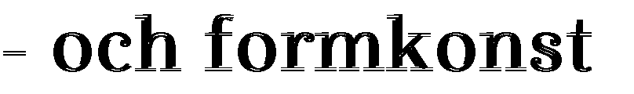
Många olika aktörer driver och utvecklar bild- och formkonsten i Gävleborgs län. Här arbetar offentliga, ideella och privata initiativtagare med bland annat konstnärlig produktion, utställningar, projekt, residens, konstpedagogik, estetisk bildning och medskapande processer. Länets fria professionella konstaktörer, konstföreningar, centrumbildningar, ateljéföreningar och självorganiserade initiativ spelar tillsammans med länets två regionala museer och tre kommunala konsthallar en betydande roll för att göra bild- och formkonsten till en utgångspunkt för konstnärlig reflektion och kritisk dialog. Gävle kommun är sedan 2015 fristadskommun och har sedan dess tagit emot bildkonstnärer som gäster.

Kommunala kulturskolor och studieförbund bidrar till att möjliggöra ett deltagande i konstnärliga sammanhang och att stimulera och utveckla deltagarnas intresse för estetisk bildning och kreativa processer. Konstskolan i Gävle, filial till Bollnäs Folkhögskola, är en aktör som skapar förutsättningar för vidareutbildning vid konsthögskolor och fortsatt konstnärligt arbete. Forsa Folkhögskola erbjuder estetiska utbildningar i textil och foto. Västerbergs Folkhögskola erbjuder kurser inom textil, smide och träslöjd.

Region Gävleborg, regionala museer och flera av de kommunala aktörerna arbetar i överensstämmelse med Konstnärernas Riksorganisations rekommendationer kring arvoden och MU-avtal (ramavtalet för konstnärers ersättning för medverkan vid utställningar). Länets offentliga aktörer arbetar med att stärka de materiella förutsättningarna och villkoren inom konstfältet och att fler aktörer tillämpar rådande avtal samt tecknar licensavtal med Bildupphovsrätt i Sverige.

Region Gävleborg och några kommuner arbetar också med konstinköp utifrån den så kallade enprocentregeln. Detta förutsätter att förvalta, producera och levandegöra verk i samlingarna. Genom de konstsamlingar som finns i länets offentliga miljöer kan invånare uppleva konst i sin vardag.

Samtliga kulturaktörer med varaktigt regionalt uppdrag inom bild- och formkonst har ett tydligt uppdrag att stärka, främja och utveckla ett fritt, levande och hållbart bild- och formkonstliv av hög kvalitet i Gävleborgs län i samverkan med länets aktörer, såväl lokalt som internationellt.

Kunskap om material, tekniker, arbetsmetoder och kreativa lösningar, utgör slöjdens kärna. Genom att skapa med händerna, finna lösningar i vardagen och tillverka eller reparera föremål med enkla redskap och energisnåla tekniker, bidrar slöjden till ett mer hållbart samhälle och uppfyllelse av de globala målen i Agenda 2030. Slöjden rymmer både materiellt och immateriellt kulturarv samt samtida uttryck.

Hemslöjds- och slöjdföreningar, både ideella och mer kommersiellt inriktade, vävstugor och olika intresseföreningar är aktiva inom hemslöjdsområdet.
Slöjdaktiviteter förekommer även i en del hembygds- och folkdansföreningar men också i olika nätverk som täljgrupper, stickcaféer och syjuntor, ofta sammanhållna genom sociala medier. I länet finns också många slöjdföretag som arbetar med produktion och/eller kunskapsförmedling i form av kurser, workshops och liknande.

Kultur Gävleborg verkar för att de som anlitar professionella slöjdare och övriga kulturskapare ger ekonomisk ersättning för deras arbete, lön eller arvode enligt rekommendationer från nationella intresseorganisationer.

Samlingar, i form av arkiv och fysiska föremål utgör en värdefull inspirations- och kunskapskälla och finns hos länets hembygdsföreningar och museer samt hos några hemslöjdsföreningar. En del föremål och samlingar finns också tillgängliga via DigitaltMuseum.

Folkhögskolorna i Forsa och Västerbergs är betydelsefulla aktörer inom slöjdområdet, genom sina utbildningar inom textil, trä och smide samt genom att vara samarbetspart för slöjdhandledarutbildningen. Studieförbund kompletterar utbildningarna med kortare kurser för vuxna och det förekommer att kulturskolor erbjuder slöjdkurser för barn och unga.

Kultur Gävleborgs verksamhetsutveckling inom slöjd har uppdrag att stärka, främja och utveckla hemslöjd i Gävleborgs län i samverkan med aktörer i länet, interregionalt och på riksplanet.

Kulturaktörer i Gävleborgs län med varaktigt regionalt uppdrag inom bild- och formkonst och slöjd är följande:

- Kultur Gävleborgs verksamhetsutveckling inom konst
- Kultur Gävleborgs verksamhetsutveckling inom hemslöjd
- Hälsinglands museum
- Länsmuseet Gävleborg

Se vidare bilaga 1 ”Presentation av kulturaktörer i Gävleborgs län med varaktigt regionalt uppdrag”, s.63-65.

De särskilda prioriteringarna inom detta verksamhetsområde handlar om att:

- skapa mötesplatser för länets aktörer för erfarenhetsutbyte, kompetenshöjande insatser och samverkan
- stärka professionella kulturskapares villkor och skapa goda förutsättningar för deras arbete
- utöka samverkan mellan verksamhetsområdena bild- och formkonst och slöjd
- identifiera möjligheter och förutsättningar för stärkt arbete med gestaltad livsmiljö
- sprida kunskap om befintliga lokaler för utställningar samt verkstäder och ateljéer i länet
- arbeta för att utveckla och sprida bild- och formkonst och slöjd i nya sammanhang och miljöer
- identifiera möjligheter och förutsättningar att sätta bild- och formkonst och slöjd i ett internationellt perspektiv genom konstnärliga utbyten och konstnärliga residens i länet
- förbättra barns och ungas möjligheter till inflytande, arrangörskap, eget skapande och möten med professionella kulturskapare

Den konstnärliga filmproduktionen är i ständig utveckling och det finns en bredd av filmaktörer i Gävleborgs län. Film för unga och talangutveckling oavsett ålder står i fokus. Inom den professionella filmverksamheten är postproduktion dominerande bland företag baserade i länet. Inom produktion finns professionella filmare som arbetar på heltid inom branschen eller har verksamheten som bisyssla. De flesta kulturskaparna är dock amatörer, varav en del organiserar sig i ideella organisationer.

Att förstå och ta till sig den rörliga bildens språk, villkor och genomslagskraft är centralt för en fungerande och jämlik demokrati. Detta medför ett stort behov av förmåga till källkritik och förståelse för film som konstform samt film- och mediekunnighet. I Gävleborgs län finns ett antal aktörer och initiativ som på olika sätt samlar unga filmare och bidrar till att utveckla filmområdet. Inom kulturskolan erbjuder ett antal kommuner idag filmkurser och fler kommuner är intresserade av att bredda utbudet med film. Däremot har länet få gymnasiala och inga eftergymnasiala utbildningar för filmskapare, -pedagoger eller -vetare. En utmaning är bristen på filmpedagogisk fortbildning och lärarkompetens inom både filmpedagogik och filmproduktion.

Samtliga kommuner i Gävleborgs län har minst en biograf som regelbundet visar film. Biograferna är ideellt, kommersiellt eller kommunalt drivna. Filmföreningar tillsammans med andra aktörer som länets folkbibliotek breddar det lokala filmutbudet. Ökad digitalisering har accelererat en förändringsprocess gällande distribution och visning samtidigt som den påverkat publikens konsumtionsmönster. Anpassningen till ständigt förändrade förutsättningar innebär stora utmaningar, som sätter frågor kring arrangörsutveckling och publikarbete i fokus för att kunna upprätthålla ett levande visningslandskap i länet.

Kultur Gävleborgs verksamhetsutveckling inom film sker genom strategiskt utvecklingsarbete i dialog med kommunerna, civilsamhället och kulturutövarna. Den filmkulturella och filmfrämjande verksamheten främjar visning och spridning, barn och unga, talangutveckling samt stöd till filmproduktion av hög kvalitet. I verksamheten är regionala, interregionala nätverk och samarbeten viktiga.

Kulturaktör i Gävleborgs län med varaktigt regionalt uppdrag inom film är följande:

- Kultur Gävleborgs verksamhetsutveckling inom film

Se vidare bilaga 1 ”Presentation av kulturaktörer i Gävleborgs län med varaktigt regionalt uppdrag”, s.65-66.

De särskilda prioriteringarna inom detta verksamhetsområde handlar om att:

- möjliggöra och stödja mötesplatser för länets berörda aktörer för erfarenhetsutbyte och kompetenshöjande insatser kring utveckling, tillgänglighet och miljömässig hållbarhet inom filmpedagogik, filmproduktion och visning
- verka för en regional infrastruktur som bidrar till filmkunnighet bland barn och unga, bland annat genom möten med professionella kulturskapare samt genom ökade möjligheter att se, skapa och reflektera över rörlig bild och film
- främja visning och spridning av film och rörlig bild i samverkan med länets berörda aktörer, bland annat inom digitalisering som möjliggör för nya visningsfönster
- stödja filmare och genomföra talangutvecklingsinsatser, interregionala samt nationella satsningar och samarbeten, med särskilt fokus på unga
- stödja utveckling av kvalitativ filmproduktion och filmkonst som gestaltar en mångfald av berättelser exempelvis genom mentorskapsprogram, projekt eller residensverksamhet
- medverka i tillgängliggörandet av regionalt producerad film

Inom crossmedia står berättelsen i centrum och formen för berättelsen kommer i nästa steg. Ofta leder detta förhållningssätt till blandformer med olika konstnärliga uttryck. Det är vanligt att använda digitala redskap (bland annat immersiva tekniker) för att koppla samman olika konstformer och för att involvera deltagarna i att
påverka det slutgiltiga resultatet. Immersiv betyder ungefär ”omslutande”. Immersiv teknik är ett samlingsbegrepp för teknik som skapar en berättelse genom att bygga en omslutande miljö, såsom Virtual Reality (VR, virtuell verklighet), Augmented Reality (AR, förstärkt verklighet) och Mixed Realities (MR eller XR, blandade verkligheter). Det finns en rad aktörer i länet som använder sig av crossmediala berättelser och metoder även om det inte utgör deras kärnverksamhet. Kultur Gävleborgs verksamhetsutveckling inom crossmedia är ett viktigt stöd i detta utforskande arbete och erbjuder en unik spetskompetens inom området. Det handlar bland annat om att samla aktörer och kompetenser inom området och lyfta fram nya plattformar och tekniker som verktyg för berättande.

Crossmediaverksamheten arbetar även med att ta fram pilotverksamhet, aktiviteter, kompetenshöjande insatser samt stöttar nätverk för bland annat spelkultur.
Spelkultur är både social gemenskap och konst- och kulturuttryck. På så sätt angränsar och i många fall överlappar spelkultur etablerade konst- och kulturverksamhetsområden. Social gemenskap innebär beteenden, symboler och andra mönster som finns bland människor som har ett gemensamt intresse för spel. Inom spelkultur finns privata och ideella idéburna aktörer, bland annat spelföreningar och övriga arrangörer som är viktiga resurser i länet.

Kulturaktör i Gävleborgs län med varaktigt regionalt uppdrag inom crossmedia är följande:

- Kultur Gävleborgs verksamhetsutveckling inom crossmedia

Se vidare bilaga 1 ”Presentation av kulturaktörer i Gävleborgs län med varaktigt regionalt uppdrag”, s.66.

De särskilda prioriteringarna inom detta verksamhetsområde handlar om att:

- skapa mötesplatser för länets kulturaktörer, professionella kulturskapare och teknikutvecklare för erfarenhetsutbyte, kompetenshöjande insatser och samverkan
- vidareutveckla kunskapen inom immersivt/omslutande berättande (VR/AR/MR/XR) bland länets kulturaktörer för att gemensamt utforska nya berättarverktyg
- sprida exempel på digitalisering och tillämpning av ny teknik bland länets arrangörsled och professionella kulturskapare, bland annat utifrån en strävan om miljömässig hållbarhet
- fortsätta utforska spelkultur och stärka strukturen för spelkultur, regionalt och interregionalt, i samverkan med etablerade konst- och kulturverksamhetsområden
- förbättra barns och ungas möjligheter till inflytande, organisering, arrangörskap och eget skapande inom spelkultur, med en strävan om jämlikhet

Utöver kultursamverkansmodellen arbetar Region Gävleborg med andra insatser som stöttar länets konst- och kulturliv.

Region Gävleborg kan bevilja utvecklingsbidrag till kulturaktörer för att genomföra särskilda insatser i linje med den regionala kulturplanen. De kan vara högst treåriga, inklusive en eventuell förstudiefas.

Region Gävleborg kommer att pröva ansökningar om utvecklingsbidrag utifrån kulturplanens tre utvecklingsområden.

Region Gävleborgs kulturbidragshandläggning utgår ifrån den regionala kulturplanens prioriteringar samt demokrativillkor.
Region Gävleborg har ett antal finansieringsformer, framför allt för det fria och ideella konst- och kulturlivet när det gäller regionala arrangemang, projekt och verksamheter. Bidrag kopplade till Kultur Gävleborgs verksamhetsområden är ofta kompletterade med rådgivning, handledning eller mentorskap. Tillsammans med stipendier stödjer de ett mångfacetterat och dynamiskt konst- och kulturliv, medan Region Gävleborgs kulturpris hedrar personer som gjort betydelsefulla insatser.

Verksamhetsbidrag till distriktsorganisationer inom ideella idéburna sektorn, såväl föreningar som studieförbund, kompletterar finansieringsformerna ovan. Syftet är att stödja organisationer som står för en unik och betydelsefull del av utvecklingen i länet, bland annat i linje med de statliga målen för folkbildningen. Genom dem får länets invånare möjlighet att utveckla sina intressen och att driva sina frågor, vilket är en viktig demokratifråga.

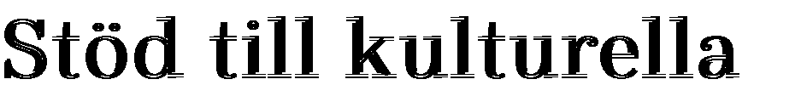
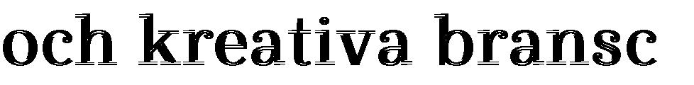
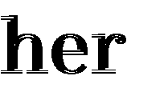
Inom ramen för Region Gävleborgs uppdrag för regional utveckling finns stöd till kulturella och kreativa branscher. Exempelvis finns ekonomiskt företagsstöd samt stöd till strategisk utveckling av företag och idébärare. Detta kan ske genom projekt och/eller samverkan med länets företagsfrämjare och innovationsstödsfrämjare.

Region Gävleborgs omvärldsbevakning, kunskapsspridning och samordning är också ett viktigt stöd till länets konst- och kulturliv. Region Gävleborg kan med ett regionalt helhetsperspektiv vara en möjliggörare och ansvara för att samordna samt stödja regionala processer och initiativ, bland annat utifrån tvärsektoriella perspektiv.

Aktuella exempel på dessa tvärsektoriella perspektiv är:

för att ha en holistisk syn på platserna där vi bor, utbildar oss, arbetar och lever våra liv, där arkitektur, form, design, konst och kulturmiljö stärker varandra och tillsammans bidrar till ett hållbart samhälle

i enlighet med den regionala kärnprincipen Barns och ungas rätt till kultur (se s.19)

Region Gävleborg ansvarar för att dess samverkansgrupp för frågor om funktionsnedsättning diskuterar konst- och kulturfrågor med representanter för kulturaktörer i Gävleborgs län med varaktigt regionalt uppdrag.

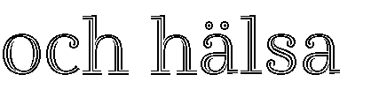
för att synliggöra effekterna av att uppleva eller ägna sig åt konst och kultur, genom kultur som hälsoförebyggande, kultur i vård- och omsorgsmiljö, kulturterapi och kulturunderstödd rehabilitering. Det är relevant att uppmärksamma satsningar i området, som samarbetsprojektet Scen:se, scenkonst och drama för barn och unga med komplexa funktionsnedsättningar. Kulturkonsumtion och kulturellt utövande har stor inverkan på människors välmående och hälsa i allmänhet och det har stor betydelse för rehabilitering av vissa sjukdomar.

i enlighet med Region Gävleborgs mål och riktlinjer för minoritetspolitiskt arbete. Det innebär bland annat att informera de nationella minoriteterna (judar, romer, sverigefinnar, tornedalingar och urfolket samer) om deras rättigheter och att ha samråd med dem genom strukturerad dialog, med ett särskilt ansvar att skydda och främja de nationella minoritetsspråken (finska, jiddisch, meänkieli, romani chib och samiska).

Förutom den verksamhet som Kultur Gävleborg driver med stöd av kultursamverkansmodellen har Region Gävleborg fyra verksamheter som antigen bidrar till länets konst- och kulturliv eller underlättar möjligheten att ta del av det. På så sätt är de viktiga resurser och möjliga samarbetsparter.

Region Gävleborgs offentliga konstsamling består av ca 17 000 verk som finns utplacerade på sjukhus, hälsocentraler, ungdomsmottagningar, tandläkarmottagningar, folkhögskolor med mera. Syftet med konstnärlig miljögestaltning är att bidra till en stimulerande och humanistisk miljö inom Region Gävleborgs verksamheter samt tillgängliggöra kvalitativ konst för invånarna i hela länet.

Region Gävleborgs konstsamlingsverksamhet har uppdraget att förvalta, producera och levandegöra konstsamlingen samt arbetar efter enprocentregeln där Region Gävleborg avsätter 1 % av bygginvesteringar för konstnärlig miljögestaltning. Detta skapar fler uppdrag och konstprojekt riktade mot aktiva kulturskapare vilket i sin tur bidrar till ett levande konst- och kulturliv i länet. Konstsamlingsverksamheten är också en samarbetspart för andra aktörer och bidrar på så sätt till en ökad tillgänglighet till konst och kultur i Gävleborgs län.

Region Gävleborgs tre folkhögskolor, Bollnäs Folkhögskola, Forsa Folkhögskola och Västerbergs Folkhögskola, arbetar utifrån målet för folkbildningspolitiken: ”ge alla möjlighet att tillsammans med andra öka sin kunskap och bildning för personlig
utveckling och delaktighet i samhället”.

Förutom allmänna kurser driver folkhögskolorna bland annat utbildningar inom områdena musik, konst, litteratur, textil, trä, smide, foto och media samt en yrkesutbildning i dramapedagogik, en guideutbildning och en trädgårdsutbildning. Folkhögskolornas arrangemang är en del av länets konst- och kulturliv.

Regionarkivet är Region Gävleborgs slutarkiv som förvarar landstingets och regionens handlingar från 1863 fram till nutid. Även äldre handlingar förekommer då till exempel arkivet efter Gävle sjukhus innehåller handlingar från 1760-talet. Utöver sjukhusarkiven förvarar Regionarkivet arkiv från bland annat barnhem, folkhögskolor, vårdskolor och skogs- och lantmannaskolor, men även arkiv från de olika nämnder och direktioner som styrt landstingets och regionens verksamheter genom åren. Regionarkivet är länets största, och ständigt växande, arkiv.

Arkivlagen, som reglerar att ”myndigheternas arkiv är en del av det nationella kulturarvet”, omfattar Regionarkivets verksamhet. Dess uppdrag är bland annat att förvalta och tillgängliggöra kulturarvet genom publik verksamhet såsom utställningar och mottagande av studiebesök. Regionarkivet är öppet för allmänheten och hjälper medborgare och forskare att ta del av dess rika material. Regionarkivet samarbetar aktivt med andra arkiv, till exempel med kulturaktörer med varaktigt regionalt uppdrag inom ramen för ett etablerat nätverk.

I Gävleborgs län är det Region Gävleborg som är regional kollektivtrafikmyndighet, under varumärket X-trafik. Det innebär att Region Gävleborg organiserar kollektivtrafiken och tar fram ett regionalt trafikförsörjningsprogram.

Programmet 2022-2032 betonar att ett jämlikt och jämställt samhälle innebär att fler får möjligheter att delta i samhället och bidra till Gävleborgs läns utveckling. X-trafik kan underlätta detta genom tillgänglighet till bland annat länets konst- och kulturliv för alla och särskilt för personer utan tillgång till bil eller körkort.

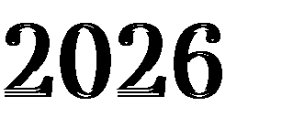
Förvaltningen Regional utveckling hanterar en del av Region Gävleborgs ambition gällande kultursektorn. Detta bland annat i enlighet med utvecklingsområdet Stärkt interaktion (se s.24-25).
Region Gävleborgs övriga insatser för kultursektorn 2023-2026 handlar om att:

- samverka i framtagande av regional strategi för kulturella och kreativa branscher
- samverka i framtagande av regional strategi för turism och besöksnäring (2023-2030) med hänsyn till kultursektorn
- samverka i framtagande av regional besöksnäringsstrategi för Världsarvet Hälsingegårdar
- samverka i genomförande av regionalt skogsprogram (2021-2030) avseende kultur och kulturmiljöer
- driva digitaliseringskoordinators samverkansuppdrag (till och med 2025) med hänsyn till kultursektorn
- synliggöra internationella samarbets- och finansieringsmöjligheter kopplade till kultursektorn
- samverka kring hållbarhetsintegrering genom kunskaps- och metodstöd till kulturaktörer i Gävleborgs län med varaktigt regionalt uppdrag
- samverka i framtagande av regional handlingsplan för kultur och hälsa

Enligt förordning (2010:2012) om fördelning av vissa statsbidrag till regional kulturverksamhet ansvarar varje landsting/region för att utarbeta ”den regionala kulturplanen […] i samverkan med länets kommuner och efter samråd med länets professionella kulturliv och det civila samhället”.

Region Gävleborg har samordnat dialoger och samråd med dessa aktörer för att identifiera prioriteringar och visioner. Syftet med dialogfasen var att få specifika inspel från såväl kommuner som civilsamhälle, samt från varje verksamhetsområde och särskilda tvärperspektiv. Dialogerna handlade om att tillsammans skapa samsyn, identifiera utmaningar och fundera på behoven i länet för att utveckla konst och kultur under kulturplaneperioden. Engagerade personer inom länets konst- och kulturliv var välkomna till de så kallade kulturplanedialogerna, oavsett om de var politiker eller tjänstepersoner, tillhörde den offentliga, den ideella eller den privata sektorn, var kulturförmedlare eller kulturskapare.

Arenorna var framför allt följande:
- det regionala kulturpolitiska samrådet, med presidiet i Region Gävleborgs kultur- och kompetensnämnd, kommunernas nämndsordförande med ansvar för kulturfrågor och ordförande för kulturaktörer med varaktigt regionalt uppdrag (15 januari, 4 juni och 1 oktober 2021 samt 25 februari 2022)

- återkommande samråd med länets kulturaktörer med varaktigt regionalt uppdrag och kommuner, både på politisk och tjänstemannanivå, såväl separata som gemensamma

- en särskild dialog med länets kulturskolechefer (27 augusti 2021)

- kulturplanedialoger per verksamhetsområde:
  - kulturarv och kulturmiljö - arkiv, museer och världsarv (21 april 2021)
  - bild- och formkonst (3 maj 2021)
  - dans (6 och 18 maj 2021)
  - litteratur (10 maj 2021)
  - teater (17 maj 2021)
  - film och crossmedia (25 maj 2021, som komplement till kommunvisa dialoger och dialoger med ett urval av filmare)
  - regional biblioteks- och läsfrämjande verksamhet (28 maj 2021, som komplement till den regionala biblioteksplanens specifika dialogfas)
  - slöjd (1 juni 2021)
  - musik (10 september 2021)

- kulturplanedialoger per tvärperspektiv:
  - kultur och kollektivtrafik (26 februari 2021)
  - barn och unga (20 maj 2021, som komplement till den återkommande dialog som pågår inom den regionala samverkansgruppen för barnkultur)
  - kultur och folkbildning (31 maj 2021)
  - kultur och tillgänglighet (2 juni 2021)
  - kultur och hälsa (14 september 2021)
  - Sveriges nationella minoriteters kultur och språk (6 oktober 2021)
  - kultur och regional utveckling (13 oktober 2021)

- Kulturting Gävleborg 2021 - Kultur och hållbarhet (23 oktober 2021)

- samråd med professionella kulturskapare i samarbete med Konstnärliga och Litterära Yrkesutövares Samarbetsnämnd (KLYS) och en representant från hemslöjdsområdet (9 mars 2022)

Ett antal interna dialoger inom Region Gävleborg har kompletterat denna process, för bland annat det som gäller regionala utvecklingsfrågor.

Alla dessa konstellationer av aktörer har bidragit till framtagandet av den regionala kulturplanen.

2020 tog Region Gävleborg del av rapporten ”Kulturvanor i Gävleborg 2014-2019” av SOM-institutet vid Göteborgs universitet. Dessutom har Region Gävleborg, tillsammans med Region Dalarna, genomfört en utredning för att precisera sin kulturpolitik: ”Regional spelkultur, verktyg för att stärka spel som kulturform i
Gävleborg och Dalarna” (2021). Den har skett i samråd med länets berörda aktörer. Dessa två dokument har varit underlag i kulturplaneprocessen.

Skrivandet av den regionala kulturplanens remissversion har varit en kollektiv process, med inspel och kommentarer från samtliga kulturaktörer med varaktigt regionalt uppdrag gällande särskilda prioriteringar per verksamhetsområde. Region Gävleborg har haft avstämningar med länets kommuner och kulturaktörer med varaktigt regionalt uppdrag vid flera tillfällen.

I januari 2021 skissade det regionala kulturpolitiska samrådet ramen för kommande utvecklingsområden. Kommunernas kulturchefer och chefer för kulturaktörer med varaktigt regionalt uppdrag gjorde kompletterande inspel i februari 2021. Dessa forum kom överens om att hållbarhet skulle prägla utvecklingsområdena.

Region Gävleborg presenterade en bearbetad version av inspelen till det regionala kulturpolitiska samrådet i juni och oktober 2021. Resultatet av dessa samrådstillfällen formade den regionala kulturplanens disposition samt fem kärnprinciper och tre utvecklingsområden.

Kärnprinciperna och utvecklingsområdena utgjorde, tillsammans med övriga kulturplanedialogers inspel, en grund för att formulera relevanta särskilda prioriteringar per verksamhetsområde.

Region Gävleborgs kultur- och kompetensnämnd godkände att skicka remissversionen av den regionala kulturplanen den 24 mars 2022.

Ordförande för Region Gävleborgs kultur- och kompetensnämnd genomförde en digital presentation av dokumentet den 25 mars 2022.

Remissperioden pågick mellan den 25 mars och den 31 maj 2022.

Remissinstanser var följande:

- kulturaktörer i Gävleborgs län med varaktigt regionalt uppdrag
  - Arkiv Gävleborg
  - Folkteatern Gävleborg
  - Gävle Symfoniorkester (med Gävle kommun som huvudman)
  - Hälsinglands museum
  - Länsmuseet Gävleborg
  - Riksteatern Gävleborg

- kommuner i Gävleborgs län
  - Bollnäs
  - Gävle
  - Hofors
  - Hudiksvall
  - Ljusdal
  - Nordanstig
  - Ockelbo
  - Ovanåker
  - Sandviken
  - Söderhamn

- Länsstyrelsen Gävleborg

- Högskolan i Gävle

- regionala funktionshinders-föreningar i Gävleborgs län
  - Funktionsrätt Gävleborg
  - Synskadades Riksförbund (SRF) Gävleborg

- regionala pensionärsorganisationer i Gävleborgs län som finns representerade i Region Gävleborgs pensionärsråd
  - Pensionärernas riksorganisation (PRO) Gävleborg
  - Riksförbundet PensionärsGemenskap (RPG) Södra Norrland
  - Svenska Kommunalpensionärernas Förbund (SKPF pensionärerna)
Distrikt Gävleborg
  - Svenska pensionärsförbundet (SPF Seniorerna) Gästriklandsdistriktet och Hälsingedistriktet

- riksintresseorganisationer
  - Ideell kulturallians (IKA)
  - Konstnärliga och Litterära Yrkesutövares Samarbetsnämnd (KLYS)

Övriga intressenter var välkomna att lämna in remissyttranden.

Region Gävleborg bearbetade den regionala kulturplanen utifrån de inlämnade remissvaren, bland annat genom ytterligare avstämningar med kulturaktörer med varaktigt regionalt uppdrag. Region Gävleborg gjorde dessutom en muntlig återkoppling till andra organisationer som lämnade ett remissyttrande. Vid dessa tillfällen var det möjligt att diskutera formuleringar.

Region Gävleborgs politiska instanser antog slutversionen av den regionala kulturplanen vid följande sammanträden:

- kultur- och kompetensnämnd: 19 oktober 2022
- regionstyrelse: 7 december 2022
- regionfullmäktige: 13 december 2022

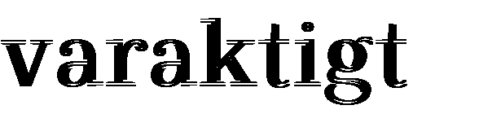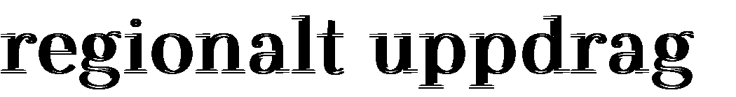
Den årliga processen är följande (förändringar kan ske):

- Region Gävleborg beslutar om uppdragsöverenskommelser.

- Styrelser för kulturaktörerna med regionalt uppdrag beslutar om uppdragsöverenskommelser.
- Statens kulturråd beslutar om fördelning av statsbidrag för innevarande år.
  - Region Gävleborg beslutar om slutgiltigt bidrag till kulturaktörer med regionalt uppdrag för innevarande år.

- Region Gävleborg skickar sitt äskande om medel till kultursamverkansmodellen till Statens kulturråd.

- Kulturaktörer med regionalt uppdrag skickar utkast till uppdragsöverenskommelser till Region Gävleborg.
November- december

September- oktober

Juli-augusti
Januari- februari

Mars-april

Maj-juni
- Kulturaktörer med regionalt uppdrag lämnar sina årsberättelser samt sina kvantitativa och kvalitativa redovisningar till Region Gävleborg.

- Kulturaktörer med regionalt uppdrag presenterar sina årsberättelser samt sina kvantitativa och kvalitativa redovisningar för Region Gävleborgs ansvariga nämnd och det kulturpolitiska samrådet.

  - Halvårsuppföljning på tjänstepersonnivå mellan kulturaktörerna med regionalt uppdrag och Region Gävleborg.
  - Region Gävleborg redovisar kvalitativ och kvantitativ uppföljning till Statens kulturråd.

Med den regionala kulturplanen som underlag gör Region Gävleborg årligen ekonomiska prioriteringar, i anslutning till sitt ordinarie budgetarbete.

Region Gävleborg ansvarar för att samordna uppföljning och utvärdering av den regionala kulturplanen löpande under perioden. Detta arbete sker i enlighet med den statliga uppföljningen och utvärderingen av kultursamverkansmodellen.

Det är Statens kulturråd som ansvarar för uppföljning av kultursamverkansmodellen, medan Myndigheten för Kulturanalys ansvarar för utvärdering av modellen och av den statliga kulturpolitiken. Region Gävleborg deltar tillsammans med andra regioner i samordning och erfarenhetsutbyte med dessa myndigheter.

Syftet med uppföljning och utvärdering är att med ett medborgarperspektiv vidareutveckla arbetet inom kultursamverkansmodellen i Gävleborgs län i linje med den regionala kulturpolitiken samt att ge underlag för verksamheternas ständiga strävan efter utveckling.

Uppföljning och utvärdering kommer att ske i dialog med länets kommuner genom det politiska kultursamrådet samt genom specifika forum med civilsamhälle samt professionella kulturskapare och övriga kulturarbetare. Vid dessa tillfällen presenterar kulturaktörer med varaktigt regionalt uppdrag sitt arbete utifrån den regionala kulturplanens utvecklingsområden och verksamhetsområdenas särskilda satsningar, med kvantitativa och kvalitativa data som underlag. Särskilda följeforskningsuppdrag och enkäter kan vara relevanta.

Under kulturplaneperioden har Region Gävleborg ambitionen att utveckla ett kulturellt geografiskt informationssystem (GIS). Syftet med en regionalt GIS-baserad plattform är att kunna ta del av och analysera statistik och uppgifter kring kulturaktörer med varaktigt regionalt uppdrag (publik, aktiviteter, personal, ekonomi). Dessa obligatoriska kvantitativa data är en del av kultursamverkansmodellens redovisning till Statens kulturråd. Region Gävleborg önskar bearbeta dem för att på ett enkelt sätt kunna presentera och analysera var regionala kulturinsatser har varit aktuella eller inte och att kunna erbjuda en sådan tjänst online till kulturlivet och allmänt kulturintresserade.

Fortsättningsvis är tanken att även projekt och verksamheter som fått Region Gävleborgs stöd ska vara med. Region Gävleborg kommer att formalisera ett förslag till länets kulturaktörer med varaktigt regionalt uppdrag och kommuner för att kartlägga länets kulturella infrastruktur utifrån deras kvalitetssäkrade data.

Denna plattform blir ett uppföljningsverktyg och kommer att uppmuntra kulturella aktörer - länets kommuner, kulturaktörer med varaktigt regionalt uppdrag, ideella föreningar och kulturskapare - att samarbeta med varandra. Dessutom kan denna plattform vara ett sätt att leverera beslutsunderlag till länets politiker.

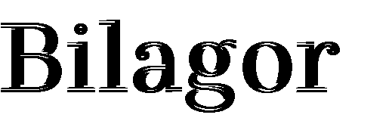

- Presentation av kulturaktörer i Gävleborgs län med varaktigt regionalt uppdrag

- Ekonomiskt stöd till kulturaktörer i Gävleborgs län med varaktigt regionalt uppdrag 2013-2023

- Sammanfattning av ”Nulägeanalys Gävleborg - Nollmätning av effektmålen i regional utvecklingsstrategi 2020-2030”

- Grundläggande fakta om kommuner i Gävleborgs län

Bilaga 1

Obs: Region Gävleborgs avdelning för kultur heter Kultur Gävleborg. Kultur Gävleborg driver verksamhetsutveckling inom olika konst- och kulturområden med sakkunskap, överblick och nätverk samt samordnar kultursamverkansmodellens processer i länet.

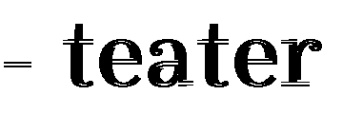
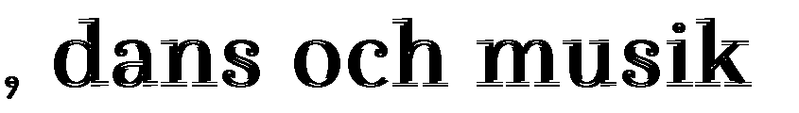

Stiftelsen Folkteatern i Gävleborg grundades 1980 och har Region Gävleborg som huvudfinansiär.

Folkteatern Gävleborg värnar konsten och det konstnärliga arbetet, möjliggör bildning och fördjupning och skapar meningsbärande sammanhang. Genom att fungera i ett samspel med det omgivande, föränderliga, samhället vill Folkteatern Gävleborg bidra till att öka människors makt och möjligheter att påverka sina liv och öka sin delaktighet i länets samhällsliv.

Folkteatern Gävleborg ska vara en inkluderande mötesplats för gestaltning och reflektion kring samtid och omvärld. Teatern ska skapa konstnärliga sammanhang för att knyta oväntade kontakter och möjliggöra nya aktiviteter och projekt. En förutsättning för att teatern ska fungera på detta sätt är att den verkar runt om i Gävleborgs län. Folkteatern Gävleborg vidareutvecklar publikens möjligheter till delaktighet och mottagande av teaterns olika verksamheter, såväl i arbetet med föreställningar såsom i andra projekt och publikmöten.

Folkteatern Gävleborg eftersträvar att etablera och upprätthålla längre relationer, föra långsiktiga samtal kring teaterkonsten och dess möjligheter - såväl i det interna som i det utåtriktade arbetet. Alla medarbetare på Folkteatern Gävleborg arbetar med konstnärliga frågor, såväl i det dagliga som i de långsiktiga perspektiven.

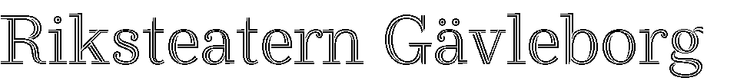
Riksteatern Gävleborg är en ideell förening som arbetar över hela länet, dess medlemmar är de lokala riksteaterföreningarna i länets kommuner.

Tillsammans med de lokala riksteaterföreningarna arbetar Riksteatern Gävleborg med verksamhetsutveckling och arrangörskap inom teater och dans. Verksamheten är ett stöd till de lokala riksteaterföreningarna och bedriver ett aktivt arbete med teater för barn och unga.

Föreningen samordnar skolornas teaterutbud och erbjuder föreställningar till ett subventionerat enhetspris som överbryggar de geografiska skillnaderna i Gävleborg. Riksteatern Gävleborg beaktar länets kommuners förslag och önskningar gällande urval av föreställningar för barn och unga.

För att stötta och ha dialog med teaterföreningarna, driver Riksteatern Gävleborg och Folkteatern Gävleborg ett repertoarråd. Syftet är att stärka teaterföreningarnas inre arbete, att uppnå en ökad samverkan mellan föreningarna i länet och att utveckla en närmare relation mellan Riksteaterns föreningar och Folkteatern Gävleborg.

Riksteatern Gävleborg arbetar för en ökad spridning av offentliga dansföreställningar i länet främst för en vuxen publik, med hänsyn till kommunernas utbud. Riksteatern Gävleborg samordnar föreningarnas dansarrangemang genom bland annat dansbussar och subventioner. Föreningen arbetar med att förmedla kunskap om danskonst till de lokala riksteaterföreningarna.

Kultur Gävleborgs verksamhetsutveckling inom dans ska förankra, synliggöra och utveckla dansen i Gävleborg. Dansverksamheten arrangerar mötesplatser, fortbildningar, workshops och inspirationsdagar där dansverksamma, föreningsliv, dansintresserade och kulturtjänstepersoner är målgrupper. Dansverksamheten arbetar dessutom med området dans och hälsa.

Verksamhetsutveckling inom dans arbetar för att stärka och synliggöra dans som konstform i länet genom bland annat bidrag, produktionssamarbeten, residens och skolutbud. Detta arbete sker bland annat i samverkan med andra konstformer, i samarbete med Riksteatern Gävleborg samt länets arrangörer, kommuner och föreningar.

Verksamheten förmedlar professionella dansföreställningar: skolföreställningar, föreställningar på äldreboenden och offentliga föreställningar. Kultur Gävleborg stödjer även nationella och internationella gästspel, genom bland annat Dansnät Sverige.

Genom att arrangera workshops och dansläger stödjer verksamhetsutveckling inom dans barns och ungas rätt att utrycka sig genom dans. Barn och unga ges möjlighet att skapa dans och koreografi, utöva dans samt uppleva professionell dans som publik. Dansverksamheten arbetar även med mentorskapsprogram för ungdomar.

Gävle Symfoniorkester är en enhet under avdelningen Gävle Konserthus och Gävle Symfoniorkester, sektor Livsmiljö, Gävle kommun.

Symfoniorkestern ska förvalta, utveckla och föra ett kulturarv vidare. Orkestern har regelbundna kontakter med det regionala kulturlivet såsom, lokala arrangörer och föreningar, körer, kommunala kulturskolor, estetiska program och studieförbund med flera.

Verksamheten bidrar till ett aktivt kulturliv för, med och av barn och unga ur ett pedagogiskt perspektiv.

Ett viktigt inslag är samarbete och dialog med Folkteatern Gävleborg samt konstnärliga utbildningar i landet. Gävle Symfoniorkester samverkar med Kultur Gävleborg och verksamheterna kan tillsammans erbjuda länet ett varierat och rikt utbud av hög kvalitet.

Symfoniorkestern främjar konstnärlig förnyelse samt erbjuder upplevelser med levande musik på högsta internationella nivå. Gävle Symfoniorkester är en angelägenhet för invånarna i hela länet och strävar efter regelbunden närvaro i länets samtliga kommuner med fokus på noderna Gävle, Bollnäs och Hudiksvall.
Verksamheten verkar för att överbrygga geografiska avstånd och underlätta resor till konsertverksamheten i Gävle med syfte att stärka residensstadens närhet i länet.

Kultur Gävleborgs främjande verksamhet och produktion inom musik syftar till att alla invånare och de som vistas i länet ska ha tillgång till professionell musik inom olika genrer. Verksamheten producerar och samordnar turnéläggning och marknadsföring samt subventionerar kostnaderna. Kultur Gävleborg erbjuder musikserier med professionella musiker och stöttar flera musikfestivaler och konserter i Gävleborg. Genom att förmedla produktioner från fria grupper och ta fram produktioner för specifika behov erbjuder Kultur Gävleborg ett brett, flexibelt och decentraliserat utbud till länets arrangörer. Därmed får musikverksamheten en högre grad av angelägenhet för länsinvånarna.

Kultur Gävleborgs främjande verksamhet och produktion inom musik driver två egna ungdomsorkestrar och flera projekt som riktar sig till unga personer för att ge unga möjlighet att utveckla sina musikaliska förmågor. Verksamheten erbjuder också konserter och workshops med professionella musiker till förskola, skola och kulturskola och samarbetar med olika arrangörer i länet.

Kultur Gävleborg erbjuder arrangörsutbildning, mentorskap och publikutveckling.

Kultur Gävleborg samverkar med Gävle Symfoniorkester och verksamheterna kan tillsammans erbjuda länet ett varierat och rikt utbud av hög kvalitet.

Samspelet med länets kommuner och den ideella sektorn är av största vikt.

Museer med offentligt uppdrag ska som öppna institutioner förvärva, bevara, undersöka och förmedla materiella och immateriella vittnesbörd om människan och hennes omvärld. Hög professionalism och bred tillgänglighet samt samhällets och historiens komplexitet och mångfald ska prägla arbetet. Museerna ska arbeta med kunskapsuppbyggnad och med att aktivt förvalta sina samlingar, men också med att värna om kulturmiljö exempelvis genom opinionsbildning och rådgivning.

Kultur Gävleborg har ett särskilt uppdrag inom Världsarvet Hälsingegårdar.

Hälsinglands museum är en stiftelse med Region Gävleborg och Hudiksvalls kommun som huvudmän. Museet driver sin verksamhet i lokaler i Hudiksvall men arbetar i hela länet, ofta i direkt samverkan med olika lokala aktörer, institutioner och intressen.

Museet arbetar utifrån sina stadgar, efter övergripande målsättningar som den regionala och den nationella kulturpolitiken formulerar, och med fokus på kulturarvspolitiken. Dessa mål samspelar och pekar på kulturens demokratiska, kritiska och omvandlande roll i samhället. Yttrandefriheten, allas lika rättigheter och möjligheter att delta är grunden för kulturen.

Verksamheten utgår både från kulturarv och samtidsfrågor. Ibland väcker samtiden de historiska frågorna, andra gånger anknyter historien till samtidsdiskussionerna. Beroende på målgrupper, frågornas karaktär och aktualitet växlar perspektiven.
Samarbetet med aktuell, akademisk forskning är avgörande för att kunna arbeta enligt denna metod. Pedagogik, visningar, utställningar och kunskapsuppbyggnad utgör en samarbetande helhet som sträcker sig från skolpedagogik till bokutgivning.

Museets samlingar och kompetens koncentrerar sig runt ett antal områden: sakral medeltidskonst i norrländskt och europeiskt perspektiv, folkligt interiört dekorationsmåleri och jämförbar målerikultur, textil materiell kultur i kyrklig kontext och folklig, modernistisk konst med koncentration på 1900-talet, fotografiska samlingar som Hilding Mickelssons samling, men arbetar också konsultativt för stödja föreningars digitalisering av sina bildsamlingar, exempelvis Romska bilder och Dibis. I länet finns olika bilddatabaser som behöver fördjupat stöd och kontinuitet. Ett viktigt och växande kompetensområde på kulturarvsområdet är att göra ständiga omläsningar och nytolkningar av samlingar och arkiv i en metodkritisk, vetenskaplig diskussion.

Museet har ett särskilt pedagogiskt uppdrag med att tillgängliggöra Världsarvet Hälsingegårdar, ett uppdrag museet delar med Länsmuseet Gävleborg.

Hälsinglands museum har ett regionalt uppdrag att speciellt arbeta med den romska minoriteten i tradition och samtid.

Hälsinglands museum fungerar i viss mån som remissinstans för kommuner och myndigheter i kulturmiljöärenden och bedriver även rådgivning och uppdragsverksamhet med inriktning mot byggnadsvård, konsthistoria, kyrkligt kulturarv och textil.

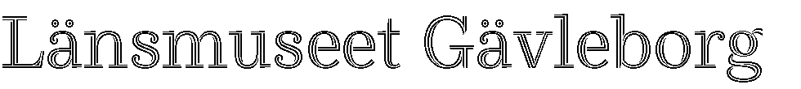
Länsmuseet Gävleborg är en stiftelse som har sina lokaler i Gävle men bedriver verksamhet i hela länet. Museet har även medarbetare stationerade i Ljusdal. Stora delar av museets samlingar är tillgängliga digitalt i DigitaltMuseum.

Verksamheten utgår från Gävleborgs läns rika kulturhistoria. Museet samlar in föremål, fotografier, konst, berättelser och mycket annat och bevarar för framtiden. Lika viktigt är tillgängliggörandet och dialogen med länets invånare.

Museibyggnaden inrymmer länets kulturhistoria i ett flertal basutställningar, från äldsta tid fram till idag. Samlingen av svensk konst är en av landets mer framträdande och utgör en viktig del av museet. Den omfattar både äldre och samtida konst.
Länsmuseet Gävleborg arrangerar tillfälliga utställningar på olika teman och platser i länet. Några av dem är vandringsutställningar.

Genom att streama programverksamhet och göra videos om föremål, platser och berättelser blir Länsmuseet Gävleborg digitalt tillgängligt i både länet och landet.

Ett särskilt pedagogiskt uppdrag är tillgängliggörandet av Världsarvet Hälsingegårdar, som Länsmuseet Gävleborg delar med Hälsinglands museum.

Länsmuseets samlingar är omfattande och består av ca 80 000 föremål, 2 miljoner fotografier och drygt 3000 konstverk.

Länsmuseets arkeologer och byggnadsantikvarier utför årligen många undersökningar och inventeringar. Museet är även remissinstans för kommuner och myndigheter i kulturmiljöärenden, samt bedriver rådgivningsverksamhet. Årliga rapporter, tillsammans med museets övriga verksamhet, utökar kunskapen om Gävleborgs läns kulturhistoria.

Kultur Gävleborgs uppdrag inom Världsarvet Hälsingegårdar är att bedriva strategiskt arbete kopplat till kommunikation, information och hållbar utveckling i enlighet med Unescos regelverk och Riksantikvarieämbetets nationella strategi för världsarvsarbete.

Detta uppdrag sker genom samverkan med lokala, regionala, nationella och internationella aktörer och innebär omvärldsbevakning och nätverkande.

En viktig uppgift i detta uppdrag handlar om att bidra till framtagande av Världsarvet Hälsingegårdars förvaltningsplan och arbeta utifrån den, särskilt inom åtgärderna
”Kunskapsutveckling”, ”Publikt arbete” samt ”Delaktighet och samverkan”.

Region Gävleborg ingår i Världsarvsrådet som Länsstyrelsen Gävleborg samordnar, med ansvar för den övergripande förvaltningen av Världsarvet Hälsingegårdarna.

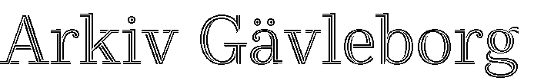
Arkiv Gävleborg är en ideell förening med över 600 medlemmar. Arkivet är sprunget ur människors engagemang i sin egen historia, något som fortfarande genomsyrar verksamheten. Arkivet tar emot och bevarar historiska dokument från hela den enskilda sektorn i länet: föreningar, företag, byar, gårdar och enskilda personer.

Arkivet är ett av Sveriges största länsarkiv både utifrån mängden material, till exempel fanor och standar, och avseende antalet medlemmar. Samlingarna berättar folkrörelsernas historia och demokratins framväxt. Arkivet uppmuntrar på olika sätt till att använda historiska källor och till att utforska och ompröva historiska skeenden.

Arkivpedagogisk verksamhet syftar till att ge unga människor perspektiv på nutida frågor, redskap att förstå och värdera historiska källor och själva utforska sin historia. Verksamhet riktad till medlemsorganisationer och andra grupper syftar till att sprida kunskap om arkivet, väcka intresse för att forska i historiska dokument och medvetenhet om vikten av att dokumentera dagens verksamhet och bevara den för framtiden. Verksamheten omfattar insamling, mottagande, ordnande och bevarande av arkiv, samt pedagogisk verksamhet för skolor, gestaltande av historien genom föredrag, studiebesök, stadsvandringar, skrifter och på webben samt besöks- och forskarservice och rådgivning i arkivfrågor.

Bibliotekslag (2013:801) omfattar regional biblioteksverksamhet.

Den regionala biblioteksverksamheten kompetensutvecklar, samordnar och ger utvecklingsstöd till folkbiblioteken i Gävleborgs län. Ambitionen är att genom folkbiblioteken ge alla invånare jämlik tillgång till litteratur, information och biblioteksservice samt stöd till formellt och informellt lärande.

Den regionala biblioteksverksamheten bedriver omvärldsbevakning, driver projekt och tar fram metoder för verksamhetsutveckling.

Kultur Gävleborgs verksamhetsutveckling inom litteratur har ett tydligt regionalt uppdrag att stärka, främja och utveckla litteraturen i Gävleborgs län i samverkan med länets aktörer. Verksamheten stödjer och skapar nya litterära arenor i länet i samverkan med bland annat kommunerna och civilsamhället samt initierar nätverk för bland annat för författare/översättare, litterära sällskap och bibliotekspersonal.

De större återkommande satsningar inom litteraturområdet som verksamheten genomför, i samarbete med aktörer inom och utanför kultursektorn, bidrar till att höja kunskapen om litteraturen i länet, synliggöra skrivande på olika nivåer och öka lusten till läsning.

Författarnas och läsningens villkor är i ständig förändring och villkoren på det litterära fältet påverkar möjligheterna att verka konstnärligt som yrkesverksam. Kultur Gävleborgs verksamhetsutveckling inom litteratur både följer och är med och påverkar den litterära utvecklingen nationellt för att skapa de bästa möjligheterna för länets aktörer.

I samarbete med bland annat Litteraturhuset Trampolin i Sandviken genomför verksamheten satsningar på barn och ungas skrivande och på möten mellan de författare som skriver för barn och unga och deras läsare.

Verksamhetsutveckling inom konst stärker, främjar och utvecklar ett levande och hållbart konstliv i Gävleborg. Verksamhetsutveckling inom konst verkar genom ett nära och lyhört samarbete med länets aktörer. Uppdraget innebär bland annat att erbjuda angelägna och kompletterande verktyg i form av fortbildning, mötesplatser eller teknisk utrustning. Det kan röra sig om utbildningar, nätverksträffar eller olika stöd som möjliggör erfarenhetsutbyten för exempelvis konstnärer, bildlärare, föreningar eller kulturtjänstepersoner.

Verksamhetsfältet omfattar allt från sociala och integrerande konstprojekt, ett synliggörande av konsten som samhällsskildrare, till konst som en utgångpunkt för lärande och kritisk reflektion.

Genom konstpedagogiken, vandringsutställningar och fortbildningar länkar verksamhetsutveckling inom konst samman med Region Gävleborgs konstsamlingsverksamhet. Detta bland annat i form av förankringsarbete kring konst, utställningsteknik och konstnärliga processer och stöd till länets arrangörsled och professionella kulturskapare. I detta sammanhang sprider verksamhetsutveckling inom konst kunskap om bland annat MU-avtal (ramavtalet för konstnärers ersättning för medverkan vid utställningar).

Kultur Gävleborgs verksamhetsutveckling inom hemslöjd, syftar till att bevara kunskapen om slöjdens material, tekniker och traditioner. Men också bidra till slöjdens utveckling samt stärka slöjden som näringsgren och dess relevans i samtiden, inte minst ur ett hållbarhetsperspektiv.

Kultur Gävleborgs verksamhetsutveckling inom hemslöjd verkar för att de som anlitar professionella slöjdare och övriga kulturskapare ger ekonomisk ersättning för deras arbete, lön eller arvode enligt rekommendationer från nationella intresseorganisationer.

Verksamhetsutveckling inom hemslöjd initierar och samordnar insatser i samarbete med lokala föreningar, länets museer, studieförbund, kommuner, slöjdföretagare samt också med kollegor, regionalt, interregionalt och nationellt. En del av uppdraget innebär att tillvarata slöjdens förmåga att skapa mötesplatser över språkliga och kulturella gränser. Att tillgängliggöra och inspirera till eget skapande är också en viktig del för verksamhetsutveckling inom hemslöjdsområdet.

Museets konstsamling har huvudsakligen en modernistisk prägel, med tyngdpunkt på 1900-talets svenska konst. Museet använder samlingen för olika utställningar. Den är också intressant för utlån, till såväl museer som andra institutioner och nationellt såväl som internationellt. I en stor del av utställningsverksamheten arbetar museet med olika samtidskonstnärer, både nationella och internationella. Samtidskonsten spelar olika roller, vissa konstnärers verk bär en mer tydlig samhällsdiskussion, hos andra väcks de existentiella eller estetiska frågorna. För museet är det viktigt att skapa utrymme för samtal mellan konstnären och publiken. Oftast utformar museet också en särskild pedagogik, med prioritet mot en yngre målgrupp, som knyter an till verken. Museet blir också en mötesplats, en yta där konsten är drivande för samtal om samhälle, existentiella frågor med mera.

Hälsinglands museum belyser hemslöjden i utställningar och slöjden är väl representerad i museets samlingar. För att ta tillvara slöjd- och konsthantverksintresset hos bredare grupper arbetar museet förutom med de traditionella ingångarna också med nya influenser och rörelser som global slöjd, minoriteters slöjd och slöjd kopplat till klimat och hållbarhetsfrågor. Museet har ett väl fungerande samarbete med slöjdföreningar, både på lokal och regional nivå. Slöjd innebär också att finna lösningar i vardagen och tillverka eller reparera föremål med enkla redskap och energisnåla tekniker.

Bild- och formkonst har varit ett framträdande område inom Länsmuseet Gävleborgs verksamhet sedan museet grundades 1940. Museets basutställningar ger en bred bild av utvecklingen inom svensk bildkonst från 1600-talet till nutid. Museet uppdaterar kontinuerligt basutställningarna med nyförvärvad samtidskonst. I tillfälliga utställningar presenterar museet samtida svenska konstnärskap. Bildkonsten är ett viktigt pedagogiskt redskap för samtal med barn och unga kring aktuella samhällsfrågor. Museet bedriver skapande konstpedagogisk verksamhet, ofta som ett verktyg i arbetet med kultur och hälsa. Form och design är ett annat viktigt verksamhetsområde, där formgivare inom textil, glas, silver och keramik särskilt lyfts fram i basutställningar och tillfälliga utställningar.

Länsmuseet Gävleborg har omfattande samlingar av slöjd och konsthantverk, främst på det textila området. Hedvig Ulfsparres textilsamling har tidigare tillhört Nordiska Museet och är av nationell betydelse. I en basutställning presenterar museet Ulfsparresamlingen, insatt i ett idéhistoriskt sammanhang. Dessutom finns delar av samlingen tillgängliga som forskningsmaterial och inspirationskälla i ett pedagogiskt ordnat, öppet studierum. Museet anordnar också workshops och slöjdcaféer där besökarna utvecklar sitt eget skapande med fler ingångar än de traditionella. Global slöjd, queerslöjd, minoriteters slöjd, hållbar slöjd och gerillaslöjd är exempel på samtida rörelser som samspelar med och berikar det textila kulturarvet.

Kultur Gävleborgs verksamhetsutveckling inom film bidrar till ett levande filmliv i hela länet. Den regionala filmverksamheten ska genom samverkan, samordning och bidragsgivning möjliggöra för länets kommuner, filmskapare och övriga kulturarbetare inom filmbranschen och civilsamhälle att själva eller tillsammans arbeta med filmkulturfrämjande och filmpedagogik. Kultur Gävleborg arbetar med mötesplatser, fortbildningar och workshops, stöd, pilotprojekt och varaktig verksamhet inom tre delområden: visning och spridning, barn och unga samt talang. Uppdraget sker med vägledning av de nationella filmpolitiska målen.

Kultur Gävleborg arbetar med film-, medie- och informationskunnighet för barn och unga, ofta i samarbete med kommunerna. På så sätt får barn och unga möjligheten att förstå och ta till sig den rörliga bildens språk, villkor och genomslagskraft vilket är centralt för en fungerande och jämlik demokrati. Detta ger förutsättningar till kritisk, kreativ och kulturell kompetens och förståelse för film och rörliga bilder som konstform.

Kultur Gävleborgs verksamhetsutveckling inom film ska möjliggöra utveckling för visningsverksamhet i länet i samarbete med länets biografer och andra filmvisare. Att arbeta med digitaliseringens möjligheter bidrar till att skapa tillgängliga, interaktiva och nära mötesplatser.

Kultur Gävleborgs verksamhetsutveckling inom film ska stärka förutsättningarna för en kreativ och kvalitativ filmproduktion i Gävleborg genom utvecklings- och projektstöd, handledning, ekonomiskt eller tekniskt stöd. Särskilt fokus ligger på unga filmskapare och talangutveckling.

Kultur Gävleborgs unika verksamhetsutveckling inom crossmedia utvecklar kompetenser, metoder och samordning i länet. Genom utvecklingsstöd bidrar verksamheten till att höja kunskapsnivån om digitaliseringens möjligheter, crossmedia, transmedia och deltagarkultur. Metodutveckling handlar ofta om att driva pilotprojekt för barn och unga med inkludering och mångfald som mål.

Verksamhetsutveckling inom crossmedia samverkar främst med kulturaktörer med varaktigt regionalt uppdrag och kommunala verksamheter för att föra in crossmediaperspektivet i deras ordinarie verksamheter. Det handlar om deltagande, tillgängliggörande, inkludering och demokratisering genom exempelvis spelutveckling, gestaltande eller olika former av digitalisering.

Från och med 2021 utforskar verksamhetsutveckling inom crossmedia spelkultur regionalt och interregionalt.

Bilaga 2

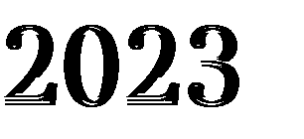

Verksamhetsbidrag från stat och Region Gävleborg per kulturaktör med varaktigt regionalt uppdrag 2013-2022 (belopp i tkr). Följande siffror exkluderar statens tillfälliga verksamhetsbidrag med anledning av pandemin (2021).
40 000
35 000
30 000
25 000
20 000
Stat
Region
15 000
10 000
5 000
0
Arkiv Gävleborg
Folkteatern Gävleborg
Gävle
Hälsinglands Kultur Gävleborg Länsmuseet
Symfoniorkester museum
Gävleborg
Riksteatern Gävleborg

Kultur- och kompetensnämnden kommer att fatta beslut om regionalt verksamhetsbidrag 2023 till kulturaktörer med varaktigt regionalt uppdrag
2013
2015
2017
2019
2021
2013
2015
2017
2019
2021
2013
2015
2017
2019
2021
2013
2015
2017
2019
2021
2013
2015
2017
2019
2021
2013
2015
2017
2019
2021
2013
2015
2017
2019
2021
6 december 2022. Verksamhetsbidrag 2023 från Region Gävleborg beräknas öka med 3 %.

Kulturaktör i Gävleborgs län  med varaktigt regionalt uppdrag | Verksamhetsbidrag (belopp i tkr) |  |  |  | Total uppräkning 2013-2022
 | År | Region | Stat
 | 2013 | 1 771 | 1 205
 | 2014 | 1 833 | 1 248
 | 2015 | 2 049 | 1 363
 | 2016 | 2 105 | 1 379
Arkiv Gävleborg | 2017 | 2 205 | 1 379 |  | 45,36 %
 | 2018 | 2 255 | 1 446
 | 2019 | 2 317 | 1 691
 | 2020 | 2 351 | 1 718
 | 2021 | 2 412 | 1 769
 | 2022 | 2 461 | 1 865
 | 2013 | 16 752 | 11 395
 | 2014 | 17 322 | 11 789
 | 2015 | 17 578 | 11 698
 | 2016 | 18 058 | 11 835
Folkteatern Gävleborg | 2017 | 18 722 | 11 719 |  | 20,95 %
 | 2018 | 19 141 | 11 894
 | 2019 | 19 661 | 11 937
 | 2020 | 19 956 | 12 128
 | 2021 | 20 466 | 12 490
 | 2022 | 20 879 | 13 166
 | 2013 | 8 873 | 6 036
 | 2014 | 9 186 | 6 251
 | 2015 | 9 322 | 6 203 |  | 40,18 %  * från om med detta år inkluderar statliga medel den tidigare tidsbegränsade  förstärkningen för den musikaliska scenkonsten
 | 2016 | 9 576 | 6 276
Gävle Symfoniorkester | 2017 | 10 056 | 6 293
 | 2018 | 10 281 | 6 468
 | 2019 | 10 561 | 6 491
 | 2020 | 10 719 | 6 677
 | 2021 | 10 993 | 9 188 | *
 | 2022 | 11 214 | 9 685
 | 2013 | 2 443 | 1 662
 | 2014 | 2 564 | 1 745
 | 2015 | 2 662 | 1 771
 | 2016 | 2 734 | 1 792
Hälsinglands museum | 2017 | 2 823 | 1 767 |  | 76,18 %
 | 2018 | 2 886 | 2 142
 | 2019 | 4 149 | 2 151
 | 2020 | 4 212 | 2 277
 | 2021 | 4 320 | 2 345
 | 2022 | 4 670 | 2 562

Kulturaktör i Gävleborgs län  med varaktigt regionalt uppdrag | Verksamhetsbidrag (belopp i tkr) |  |  | Total uppräkning 2013-2022
 | År | Region | Stat
 | 2013 | 13 432 | 9 137
 | 2014 | 13 372 | 9 101
 | 2015 | 13 570 | 9 031
 | 2016 | 13 942 | 9 136
Kultur Gävleborg | 2017 | 15 763 | 9 866 | 41,08 %
 | 2018 | 17 216 | 11 566
 | 2019 | 17 595 | 11 613
 | 2020 | 17 859 | 11 849
 | 2021 | 18 315 | 12 167
 | 2022 | 18 914 | 12 926
 | 2013 | 9 958 | 6 774
 | 2014 | 9 982 | 6 794
 | 2015 | 10 130 | 6 741
 | 2016 | 10 407 | 6 820
Länsmuseet Gävleborg | 2017 | 10 642 | 6 662 | 18,50 %
 | 2018 | 10 880 | 6 812
 | 2019 | 11 176 | 6 836
 | 2020 | 11 344 | 7 002
 | 2021 | 11 634 | 7 211
 | 2022 | 11 984 | 7 844
 | 2013 | 687 | 468
 | 2014 | 710 | 484
 | 2015 | 745 | 496
 | 2016 | 765 | 502
Riksteatern Gävleborg | 2017 | 791 | 494 | 95,15 %
 | 2018 | 809 | 1 144
 | 2019 | 827 | 1 156
 | 2020 | 839 | 1 174
 | 2021 | 860 | 1 210
 | 2022 | 878 | 1 376

Totalt verksamhetsbidrag från stat, Region Gävleborg och kommuner till kulturaktörer med varaktigt regionalt uppdrag 2015-2022 (belopp i tkr)

200 000

180 000

160 000

140 000

120 000

100 000

80 000
Kommuner Region
Stat
60 000

40 000

20 000

0
2015
2016
2017
2018
2019
2020
2021
2022
200 000

180 000

160 000

140 000

120 000

100 000
Totalt Kommuner Region
Stat
80 000

60 000

40 000

20 000

0
2015
2016
2017
2018
2019
2020
2021
2022

 | Huvudsakliga verksamhetsbidragsgivare (belopp i tkr)
År | Stat |  | Region |  | Kommuner* |  | Totalt
2015 | 37 303 | 25,8 % | 56 056 | 38,7 % | 51 285 | 35,5 % | 144 644
2016 | 37 740 | 25,5 % | 57 587 | 38,9 % | 52 690 | 35,6 % | 148 017
2017 | 38 180 | 24,8 % | 61 002 | 39,5 % | 55 170 | 35,7 % | 154 352
2018 | 41 472 | 25,8 % | 63 468 | 39,5 % | 55 711 | 34,7 % | 160 651
2019 | 41 875 | 25,3 % | 66 286 | 40,1 % | 57 130 | 35,6 % | 165 291
2020 | 42 825 | 25,5 % | 67 280 | 40,1 % | 57 752 | 34,4 % | 167 587
2021 | 46 380 | 27,0 % | 69 000 | 40,1 % | 56 639 | 32,9 % | 172 019
2022 | 49 924 | 27,7 % | 71 000 | 39,4 % | 59 360 | 32,9 % | 180 284

*Kommunala verksamhetsbidrag gäller bara, i olika utsträckning: Arkiv Gävleborg, Gävle Symfoniorkester och Hälsinglands museum.

Bilaga 3

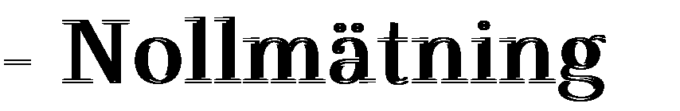
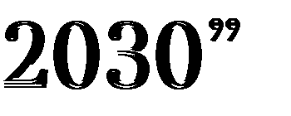
Under våren 2021 fastställde Region Gävleborg Regional utvecklingsstrategi för Gävleborg 2020-2030 (RUS). Syftet med den här rapporten från oktober 2021 är att presentera en nollmätning av indikatorerna som används för att följa utvecklingen inom respektive effektmål i RUS. Nollmätningen lägger en grund för att kunna följa indikatorerna under kommande programperiod. Ekonomisk, social och miljömässig hållbarhet är integrerad i alla delar och visar på samt tydliggör utmaningar och förändringsbehov.

Klimat- och miljöutmaningar är bland de största utmaningarna idag, både globalt och lokalt. I Gävleborg har utsläppen från transporter minskat och följt utvecklingen i riket över tid. Näringslivet håller på att ställa om till en cirkulär och mer biobaserad ekonomi, vilket till exempel visar sig i en nedgång av utsläppen från marknadsproduktionen. Även den offentliga sektorn bidrar till samhällets omställning till en mer cirkulär och mer biobaserad ekonomi. Utsläppen från den offentliga sektorn har minskat över tid. Den kapacitetsstarka fossilfria energiproduktionen ökar i Gävleborg. Rapporten visar att utsläppen av koldioxid har minskat över tid och att andelen förnybara energikällor ökar, samtidigt måste takten öka för att Gävleborg ska nå de globala målen i Agenda 2030. Detta arbete behöver intensifieras framöver för att kunna minska klimatpåverkan och gå mot en mer cirkulär, biobaserad ekonomi. Det finns möjligheter att öka takten och omfattningen av omställningen genom att fler branscher, företag och grupper av personer inkluderas.

Ojämlikhet, i form av skillnader i livsvillkor mellan grupper, riskerar att påverka den regionala utvecklingen negativt. Rapporten visar att tilliten har minskat något i Gävleborg över tid, men valdeltagandet och viljan att vara med och påverka har samtidigt ökat bland unga vuxna. Det finns utmärkande skillnader mellan olika grupper i samhället, exempelvis har valdeltagande inte ökat bland alla grupper i samhället. Detta tyder på att livsvillkoren för särskilt utsatta grupper behöver stärkas framöver för att stärka delaktigheten i samhällsutvecklingen, vilket i sin tur är en förutsättning för hållbar regional utveckling.

Den ekonomiska tillväxten har varit svagare i Gävleborg jämfört med riket under senare år. En breddning till ett mer diversifierat näringsliv innebär möjligheter för länet i form av en mindre sårbar och mer attraktiv arbetsmarknad för alla, oavsett kön, ålder, förmågor eller bakgrund. Industrin är viktig för länets utveckling. För att fortsätta vara konkurrenskraftig och vidareutvecklas behöver industrin hantera en rad utmaningar, såsom omställning till en hållbar utveckling med minskade utsläpp och att nyttja digitaliseringens möjligheter, men även inkludera fler grupper oavsett ålder, bakgrund, kön, funktion eller geografi i omvandlingen.

Stärkt omställnings- och förnyelseförmåga är nödvändig för att Gävleborg ska kunna möta samtidens och framtidens utmaningar. Resultaten i denna rapport pekar på att företagens och den offentliga sektorns utgifter för egen forskning och utveckling (FoU) är relativt högt i länet, vilket indikerar att det sker investeringar i innovationsprocesser. Det finns även ett intresse bland unga att starta företag, vilket visar sig genom att en hög andel av gymnasieeleverna deltar i Ung Företagsamhet.
Samtidigt har Gävleborg näst lägst antal nystartade företag per 1000 invånare bland länen och färre andel småföretag som vill växa än riket. Gävleborg har tagit viktiga steg mot en hög innovationskraft som möter samhällsutmaningarna, men det finns potential för att fortsätta utveckla och stärka omställnings- och förnyelseförmågan genom att fler personer oavsett ålder, bakgrund, kön, funktion eller geografi startar och utvecklar företag.

Coronapandemin har slagit hårt mot företagen i både Sverige och Gävleborg. Det råder en osäkerhet kring vilka konsekvenser pandemin kommer att få för näringslivet och företagsklimatet. Omställningen med ökad digitalisering ställer nya krav på företagen och ger även nya möjligheter, samtidigt som det saknas viss kompetens kopplat till digitalisering. Omställningsförmågan ses som en framgångsnyckel till att företagen lyckats parera de negativa effekterna som coronapandemin fört med sig.

En ökad internationalisering utgör en möjlighet för företag att nå nya marknader och därigenom växa. Resultaten i rapporten visar att andelen småföretag som har exporterat det senaste kalenderåret i Gävleborg har minskat. Gävleborg har även ett förhållandevis lågt antal varuexporterande företag med arbetsställen i länet och ett lågt varuexportvärde per invånare fördelat per arbetsställe jämfört med riket. Detta visar att små och medelstora företag i Gävleborg i högre grad skulle kunna dra nytta av internationella marknader.

En förutsättning för att kompetensförsörjning ska fungera är att arbetskraften har utbildning och färdigheter som arbetsmarknaden efterfrågar. Gävleborg har en relativt hög arbetslöshet. Länet har varit bland de tre län med högst arbetslöshet under flera år och år 2020 var arbetslösheten näst högst bland samtliga Sveriges län. Dessutom har coronapandemin slagit extra hårt mot de som stod utanför arbetsmarknaden innan pandemin startade, såsom unga och utrikes födda. Samtidigt råder det kompetensbrist på arbetsmarknaden. Det gäller då att exempelvis nyttja och förbättra kompetensen hos de grupper som idag står långt ifrån arbetsmarknaden, såsom utrikes födda och unga, särskilt de med låg utbildning. Detta handlar om att utmana begränsande normer och strukturer som finns hos arbetsgivare om vem som ska anställas.

En höjd utbildningsnivå på samtliga nivåer är viktig för ett kunskapsdrivet och innovativt näringsliv, samtidigt som det ökar utbudet av kvalificerad arbetskraft. Utbildningsfrågan är en stor utmaning för Gävleborg, eftersom länet har lägre andel personer med eftergymnasial utbildning än riket, samtidigt som andelen med högst gymnasial utbildning är högre. Utbildningsnivån har ökat över tid, men samtidigt är skillnaderna i utbildningsnivå mellan länen relativt bestående. Utbildningsnivån är också lägre för utrikes födda än inrikes födda. Utbildningsmönster går ofta i arv, både i termer av studieresultat och i benägenhet att studera vidare. En utmaning för Gävleborg är därför att öka den generella utbildningsnivån i länet, liksom att minska skillnaderna i utbildningsnivå mellan grupper.

Gävleborgs ortsstruktur med orter av olika storlek och långa avstånd resulterar i stora skillnader i tillgång till grundläggande samhällsservice, såsom grundskola och dagligvaruhandel, inom länet. En annan utmaning kopplad till geografin är att säkra utbyggnaden av bredband, så att hela Gävleborg tar del av digitaliseringen. I nuläget har glesbyggda områden sämre tillgång till IT-infrastruktur än tätbyggda områden.
Gävleborg är även beroende av en välfungerande och hållbar kollektivtrafik. Idag har Gävleborg en nettoutpendling, där det finns kommuner med fler som pendlar ut än in för att arbeta. En utmaning för Gävleborg är främja ett hållbart resande med kollektivtrafik på både kort och lång sikt. Detta för att fler invånare ska få större möjligheter att ta del av länets arbetsmarknader och platser, oavsett kön, ålder, förmågor eller bakgrund. Detta bidrar även till att minska på klimatpåverkan. En annan utmaning relaterad till resandet med kollektivtrafiken är att tillse att infrastrukturen är robust och kapacitetsstark. Rapporten visar att det i många fall inte är tidseffektivt att välja buss eller tåg framför bil på kortare sträckor.

Den demografiska utvecklingen påverkar den regionala utvecklingen. Gävleborg har en låg befolkningstillväxt, med en utflyttning från länet och med fler som dör än som föds. Det som i nuläget driver befolkningstillväxten är främst inflyttning från andra länder. Den förändrade demografin med en ökande andel äldre, och därmed en minskande andel i arbetsför ålder, medför både sociala och ekonomiska utmaningar. Utmaningen framöver är att öka befolkningstillväxten, både genom att behålla och att attrahera nya invånare. En åtgärdad bostadsbrist och en ökad tillgänglighet till samhällsservice kan ha en positiv effekt på Gävleborgs attraktivitet, liksom bidra till en ökad grad av mångfald och inkludering.

Nollmätningen av indikatorerna i denna rapport visar att Gävleborg har ett antal utmaningar kopplat till att uppnå en hållbar regional utveckling i länet. Det finns bland annat utmaningar kopplade till att öka den ekonomiska tillväxten så att den blir hållbar, liksom att öka branschbredden och diversifiera arbetsmarknaden, snabba på omställningen till cirkulär och biobaserad ekonomi, minska klimatpåverkan genom att minska utsläpp av koldioxid, förbättra tillgången på kommersiell service och bredband samt att utveckla kompetensförsörjningen och öka sysselsättningen. En del i att möta dessa utmaningar kommer att medföra målkonflikter mellan olika utmaningar, det vill säga där olika hållbarhetsperspektiv ställs mot varandra. Icke hållbar tillväxt kan leda till ökade utsläpp av växthusgaser, vilket får en negativ miljöpåverkan och måste kompenseras av satsningar på hållbar utveckling. Samtidigt finns det positiva synergier mellan utmaningarna, där de olika utmaningarna kan fungera som en hävstång för varandra. Ökad jämlikhet kan exempelvis leda till en minskad klimatpåverkan, eftersom kvinnor generellt är mer klimatmedvetna än män. En utbyggd infrastruktur och välfungerande kollektivtrafik kan bidra till att utvidga arbetsmarknadsregioner i länet samt att möjliggöra för grupper som saknar bil att pendla inom länet. En utvidgad arbetsmarknadsregion kan även ha positiva effekter på kompetensförsörjningen i länet. Att arbeta med flera hållbarhetsperspektiv kommer bidra till att Gävleborg i ännu högre grad är ett län där människor och företag vill verka och utvecklas.

Bilaga 4

Dessa data gäller kommunernas befolkning (folkmängd, andel av länets totala befolkning, befolkningstäthet, tätortsgrad, och medelålder), landareal samt ekonomiskt utfall för kultur (enligt Statistiska Centralbyrån, SCB) 2021. Tanken är att ge en grundläggande överblick över varierande kommunala utgångspunkter i länet.

SCB presenterar ekonomiskt utfall för kultur enligt följande: Block 3 - Kultur och fritid
Kulturverksamhet

- 310 Stöd till studieorganisationer
Allt stöd till studieorganisationer oavsett om studieorganisationen ägnar sig åt kultur eller annan verksamhet. Även administrationen kring stödet ingår.

- 315 Allmän kulturverksamhet, övrigt
Allmän kulturverksamhet inklusive stöd till kulturella föreningar, folkparker, hembygdsföreningar och folkets hus. Även kostnader och intäkter för museiverksamhet redovisas här.

- 320 Bibliotek
Kostnader/intäkter för tillhandahållande och förmedling av information samt utlåning av medier till allmänheten. Allmänkulturell verksamhet som sker i bibliotekets regi såsom utställningar, teater etc. ska föras till Allmän kulturverksamhet.

- 330 Musikskola/kulturskola
Kultur- och musikskola, till exempel kommunal musikskola eller föreningsdriven kulturskola. Förskoleverksamhet och grundskoleverksamhet som har en musikprofil eller annan specialisering, till exempel musikdagis, ska inte räknas hit utan föras på aktuell pedagogisk verksamhet.

- 339 Kulturverksamhet totalt

Nettokostnad: bruttokostnad exklusive externa och interna intäkter (bruttointäkt)

 | Befolkning 2021
 | Folkmängd |  |  | 26 753
 | 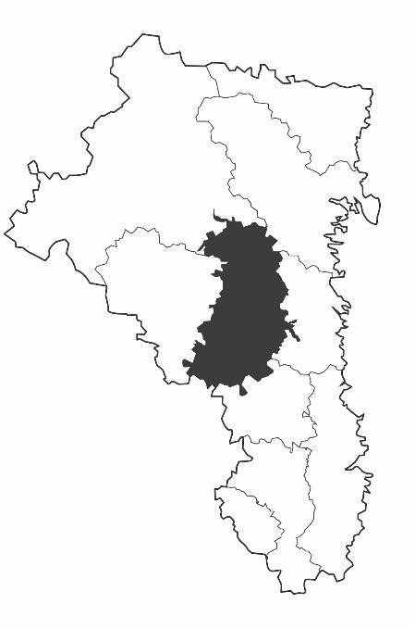  Andel av länets totala befolkning (%) |  |  | 9,30
 | Befolkningstäthet (invånare/km²) |  |  | 14,75
 | Tätortsgrad (%) |  |  | 70,4
 | Medelålder (år) |  |  | 44,8
Landareal (km²): 1 814,04 | Ekonomiskt utfall för kultur 2021 (tkr)
 |  | Bruttokostnader | Nettokostnader
 | Stöd  till studieorganisationer | 1 360 | 1 360
 | Allmän kulturverksamhet,  övrigt | 7 662 | 6 177
 | Bibliotek | 11 417 | 10 304
 | Musikskola/kulturskola | 15 316 | 13 891
 | Kulturverksamhet totalt | 35 755 | 31 732
 | Totalt per capita | 1,34 | 1,19

 | Befolkning 2021
 | Folkmängd |  |  | 103 136
 | 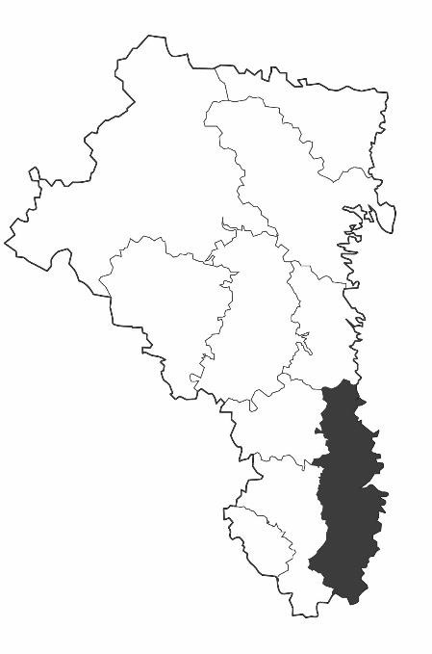  Andel av länets totala befolkning (%) |  |  | 35,84
 | Befolkningstäthet (invånare/km²) |  |  | 63,91
 | Tätortsgrad (%) |  |  | 94,1
 | Medelålder (år) |  |  | 41,9
Landareal (km²): 1 613,84 | Ekonomiskt utfall för kultur 2021 (tkr)
 |  | Bruttokostnader | Nettokostnader
 | Stöd  till studieorganisationer | 5 038 | 5 025
 | Allmän kulturverksamhet,  övrigt | 122 039 | 90 908
 | Bibliotek | 61 014 | 52 599
 | Musikskola/kulturskola | 34 606 | 29 383
 | Kulturverksamhet totalt | 222 697 | 177 915
 | Totalt per capita | 2,16 | 1,73

 | Befolkning 2021
 | Folkmängd |  |  | 9 578
 | 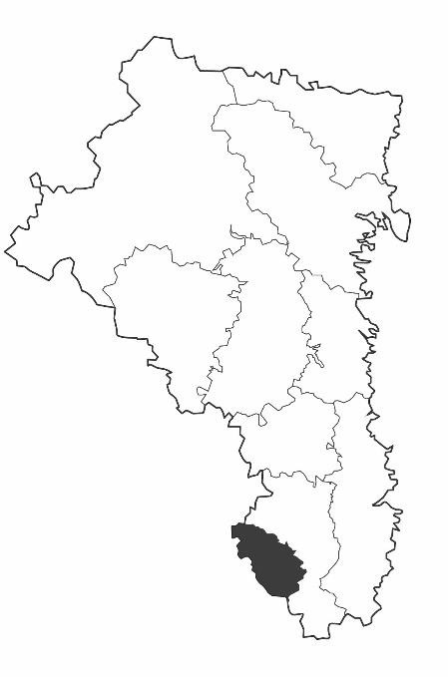  Andel av länets totala befolkning (%) |  |  | 3,33
 | Befolkningstäthet (invånare/km²) |  |  | 23,36
 | Tätortsgrad (%) |  |  | 78
 | Medelålder (år) |  |  | 45,2
Landareal (km²): 409,95 | Ekonomiskt utfall för kultur 2021 (tkr)
 |  | Bruttokostnader | Nettokostnader
 | Stöd  till studieorganisationer | 0 | 0
 | Allmän kulturverksamhet,  övrigt | 1 405 | 1 405
 | Bibliotek | 5 584 | 5 132
 | Musikskola/kulturskola | 4 180 | 3 959
 | Kulturverksamhet totalt | 11 169 | 10 496
 | Totalt per capita | 1,16 | 1,10

 | Befolkning 2021
 | Folkmängd |  |  | 37 744
 | 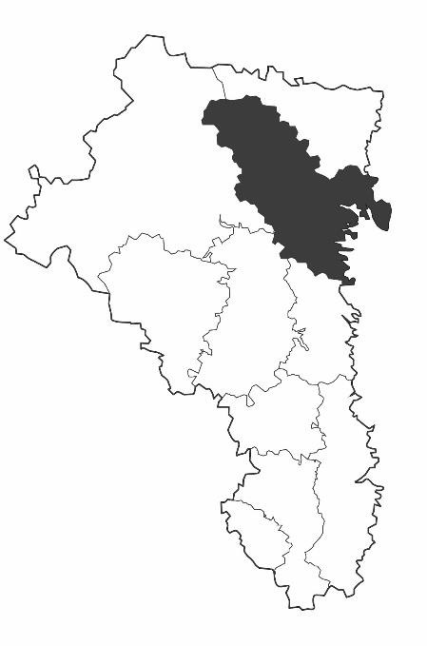  Andel av länets totala befolkning (%) |  |  | 13,12
 | Befolkningstäthet (invånare/km²) |  |  | 15,16
 | Tätortsgrad (%) |  |  | 72,2
 | Medelålder (år) |  |  | 44,9
Landareal (km²): 2 489,05 | Ekonomiskt utfall för kultur 2021 (tkr)
 |  | Bruttokostnader | Nettokostnader
 | Stöd  till studieorganisationer | 613 | 613
 | Allmän kulturverksamhet,  övrigt | 18 554 | 14 850
 | Bibliotek | 20 666 | 19 075
 | Musikskola/kulturskola | 12 924 | 12 824
 | Kulturverksamhet totalt | 52 757 | 47 362
 | Totalt per capita | 1,40 | 1,25

 | Befolkning 2021
 | Folkmängd |  |  | 18 804
 | 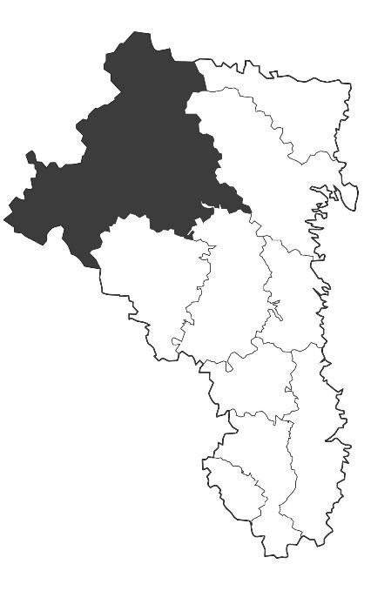  Andel av länets totala befolkning (%) |  |  | 6,53
 | Befolkningstäthet (invånare/km²) |  |  | 3,58
 | Tätortsgrad (%) |  |  | 61,3
 | Medelålder (år) |  |  | 46
Landareal (km²): 5 256,37 | Ekonomiskt utfall för kultur 2021 (tkr)
 |  | Bruttokostnader | Nettokostnader
 | Stöd  till studieorganisationer | 610 | 610
 | Allmän kulturverksamhet,  övrigt | 11 872 | 11 268
 | Bibliotek | 11 159 | 9 803
 | Musikskola/kulturskola | 7 045 | 6 441
 | Kulturverksamhet totalt | 30 686 | 28 122
 | Totalt per capita | 1,63 | 1,50

 | Befolkning 2021
 | Folkmängd |  |  | 9 480
 | 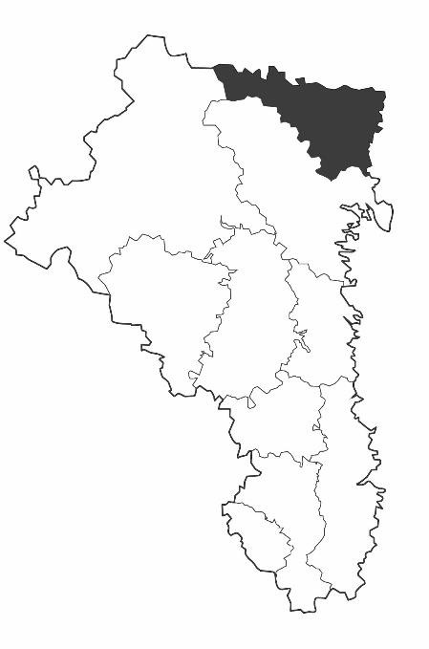  Andel av länets totala befolkning (%) |  |  | 3,29
 | Befolkningstäthet (invånare/km²) |  |  | 6,92
 | Tätortsgrad (%) |  |  | 51,7
 | Medelålder (år) |  |  | 45,4
Landareal (km²): 1 370,48 | Ekonomiskt utfall för kultur 2020 (tkr)
 |  | Bruttokostnader | Nettokostnader
 | Stöd  till studieorganisationer | 0 | 0
 | Allmän kulturverksamhet,  övrigt | 4 286 | 3 504
 | Bibliotek | 4 198 | 3 595
 | Musikskola/kulturskola | 650 | 650
 | Kulturverksamhet totalt | 9 134 | 7 749
 | Totalt per capita | 0,96 | 0,82

 | Befolkning 2021
 | Folkmängd |  |  | 5 865
 | 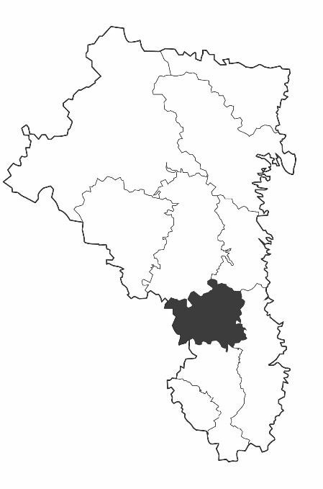  Andel av länets totala befolkning (%) |  |  | 2,04
 | Befolkningstäthet (invånare/km²) |  |  | 5,51
 | Tätortsgrad (%) |  |  | 59,2
 | Medelålder (år) |  |  | 46,9
Landareal (km²): 1 064,76 | Ekonomiskt utfall för kultur 2021 (tkr)
 |  | Bruttokostnader | Nettokostnader
 | Stöd  till studieorganisationer | 0 | 0
 | Allmän kulturverksamhet,  övrigt | 99 | 99
 | Bibliotek | 4 051 | 3 717
 | Musikskola/kulturskola | 2 748 | 2 582
 | Kulturverksamhet totalt | 6 898 | 6 398
 | Totalt per capita | 1,18 | 1,09

 | Befolkning 2021
 | Folkmängd |  |  | 11 711
 | 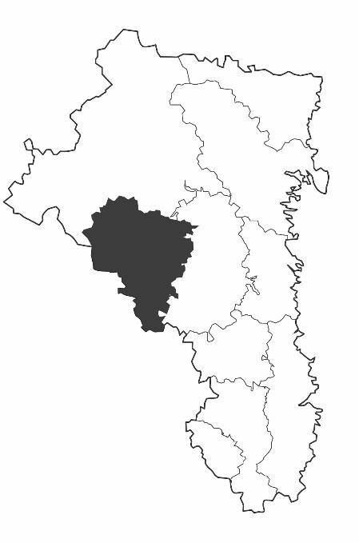  Andel av länets totala befolkning (%) |  |  | 4,07
 | Befolkningstäthet (invånare/km²) |  |  | 6,25
 | Tätortsgrad (%) |  |  | 65,9
 | Medelålder (år) |  |  | 45,5
Landareal (km²): 1 873,32 | Ekonomiskt utfall för kultur 2021 (tkr)
 |  | Bruttokostnader | Nettokostnader
 | Stöd  till studieorganisationer | 142 | 142
 | Allmän kulturverksamhet,  övrigt | 2 334 | 2 321
 | Bibliotek | 7 751 | 5 886
 | Musikskola/kulturskola | 3 990 | 3 936
 | Kulturverksamhet totalt | 14 217 | 12 285
 | Totalt per capita | 1,21 | 1,05

 | Befolkning 2021
 | Folkmängd |  |  | 39 250
 | 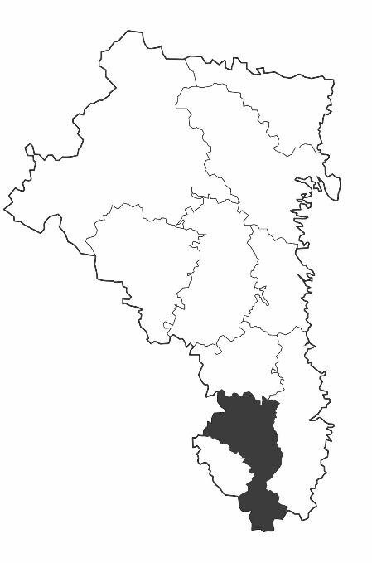  Andel av länets totala befolkning (%) |  |  | 13,64
 | Befolkningstäthet (invånare/km²) |  |  | 33,67
 | Tätortsgrad (%) |  |  | 86,2
 | Medelålder (år) |  |  | 43,9
Landareal (km²): 1 165,78 | Ekonomiskt utfall för kultur 2021 (tkr)
 |  | Bruttokostnader | Nettokostnader
 | Stöd  till studieorganisationer | 1 217 | 1 217
 | Allmän kulturverksamhet,  övrigt | 26 149 | 24 986
 | Bibliotek | 28 037 | 25 720
 | Musikskola/kulturskola | 16 248 | 14 625
 | Kulturverksamhet totalt | 71 651 | 66 548
 | Totalt per capita | 1,83 | 1,70

 | Befolkning 2021
 | Folkmängd |  |  | 25 446
 | 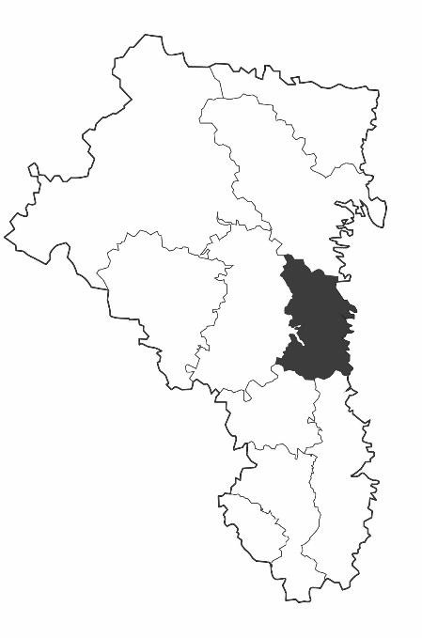  Andel av länets totala befolkning (%) |  |  | 8,84
 | Befolkningstäthet (invånare/km²) |  |  | 23,99
 | Tätortsgrad (%) |  |  | 77,1
 | Medelålder (år) |  |  | 45,9
Landareal (km²): 1 060,85 | Ekonomiskt utfall för kultur 2021 (tkr)
 |  | Bruttokostnader | Nettokostnader
 | Stöd  till studieorganisationer | 2 566 | 2 566
 | Allmän kulturverksamhet,  övrigt | 8 338 | 5 724
 | Bibliotek | 15 331 | 14 226
 | Musikskola/kulturskola | 10 192 | 8 936
 | Kulturverksamhet totalt | 36 427 | 31 452
 | Totalt per capita | 1,43 | 1,24

